NF - Bearings
by NANFANG Bearing Germany

Kurvenrollen und Stützrollen
Stud Type- and York Type Track Rollers

Kurvenrollen und Stützrollen

Kurvenrollen Beschreibung ............................................................................................................. 4
Stützrollen Beschreibung ................................................................................................................ 5
Konstruktionshinweise Kurven- und Stützrollen ............................................................................. 6
Gestaltung der Außenring-Mantelfläche (optimiertes Profil) ......................................................... 6
Tragfähigkeit und Belastbarkeit ....................................................................................................... 6
Statische Tragsicherheit und Mindestbelastung ............................................................................. 7
Schräglauf und Verkippung ............................................................................................................. 7
Abdichtung ...................................................................................................................................... 7
Schmierstoff / Betriebstemperatur ................................................................................................. 8
Grenzdrehzahlen ng ........................................................................................................................ 8
Abmessungen und Toleranzen ........................................................................................................ 8
Radiale Lagerluft ............................................................................................................................. 9
Korrosionsgeschützte Kurven- und Stützrollen ............................................................................... 9
Nachsetzzeichen .............................................................................................................................. 9
Zubehör Kurvenrollen ................................................................................................................... 10
Einschlagschmiernippel ................................................................................................................. 10
Befestigungsmuttern ..................................................................................................................... 11
Befestigung der Kurven- und Stützrollen ...................................................................................... 11
Anschlusskonstruktion für Kurvenrollen........................................................................................ 11
Einbaulage und axiale Befestigung von Kurvenrollen ................................................................... 11
Anschlusskonstruktion für Stützrollen........................................................................................... 12
Einbaulage und axiale Befestigung von Stützrollen ....................................................................... 12
Inbetriebnahme von Kurven- und Stützrollen ............................................................................... 13
Erstbefüllung ................................................................................................................................. 13
Nachschmierung ........................................................................................................................... 13
Schmierung der Gegenlaufbahn .................................................................................................... 13

Baureihe KR ............................................................................................................................. 24~31
Baureihe NUKR ........................................................................................................................ 32~33
Baureihe PWKR ....................................................................................................................... 34~35
Baureihe NATR .............................................................................................................................. 36
Baureihe NATV …........................................................................................................................... 37
Baureihe NUTR ....................................................................................................................... 38~39
Baureihe PWTR ............................................... ............................................................................. 40

Stud Type- and York Type Track Rollers

Stud Type Track Rollers Specification ............................................................................................ 14
York Type Trace Rollers Specification ............................................................................................ 15
Design details for Stud Type- and Yoke Type Track Rollers …………………......................................... 16
Design of the lateral surface area of the outer ring (optimized profile) ........................................ 16
Load carrying capacitiy and fatigue limit load ............................................................................... 16
Static load safety and minimum load ………………............................................................................ 17
Skewed running and tilting ........................................................................................................... 17
Sealing ………................................................................................................................................... 17
Lubrication / Operating temperature ............................................................................................ 18
Limiting speed ng ……..................................................................................................................... 18
Dimensions and tolerances ........................................................................................................... 18
Radial internal clearance ............................................................................................................... 19
Corrosion protected Stud Type- and Yoke Type Track Rollers ………………….................................... 19
Suffixes ……………............................................................................................................................ 19
Accessories for Stud Type Track Rollers ......................................................................................... 20
Drive fit lubrication nipples ........................................................................................................... 20
Fastening hexagonal nuts .............................................................................................................. 20
Fastening of the Stud Type- and Yoke Type Track Rollers …………………........................................... 21
Adjacent construction for Stud Type Track Rollers ........................................................................ 21
Mounting position and axial fastening of Stud Type Track Rollers ............................................... 21
Adjacent construction for Yoke Type Track Rollers ........................................................................ 22
Mounting position and axial fastening of Yoke Type Track Rollers ................................................ 22
Initial operation of Stud Type Track Rollers and Yoke Type Track Rollers ...................................... 23
Initial fill ………................................................................................................................................ 23
Relubrication interval .................................................................................................................... 23
Lubrication of the mating track .................................................................................................... 23

Series KR ……............................................................................................................................ 24~31
Series NUKR ……....................................................................................................................... 32~33
Series PWKR ……....................................................................................................................... 34~35
Series NATR …….............................................................................................................................. 36
Series NATV ………........................................................................................................................... 37
Series NUTR ……....................................................................................................................... 38~39
Series PWTR ……............................................... ............................................................................. 40

Kurvenrollen Beschreibung

Kurvenrollen sind Wälzlagereinheiten mit einem dickwandigen Außenring mit profilierter Mantelfläche ausgerüstet. Sie enthalten einen massiven Rollenzapfen mit Befestigungsgewinde und sind je nach Bauart mit Nadelkränzen oder vollnadeligen Wälzkörpersätzen ausgeführt.

Kurvenrollen nehmen neben hohen radialen Belastungen auch axiale Kräfte auf, die aufgrund von kleineren Fluchtungsfehlern und Schräglauf der Baueinheiten in Anwendungen wie Kurvengetrieben, Förderanlagen usw. auftreten können.

Kurvenrollen sind in Abhängigkeit von der Bauart offen oder abgedichtet, mit oder ohne Exzenter lieferbar.

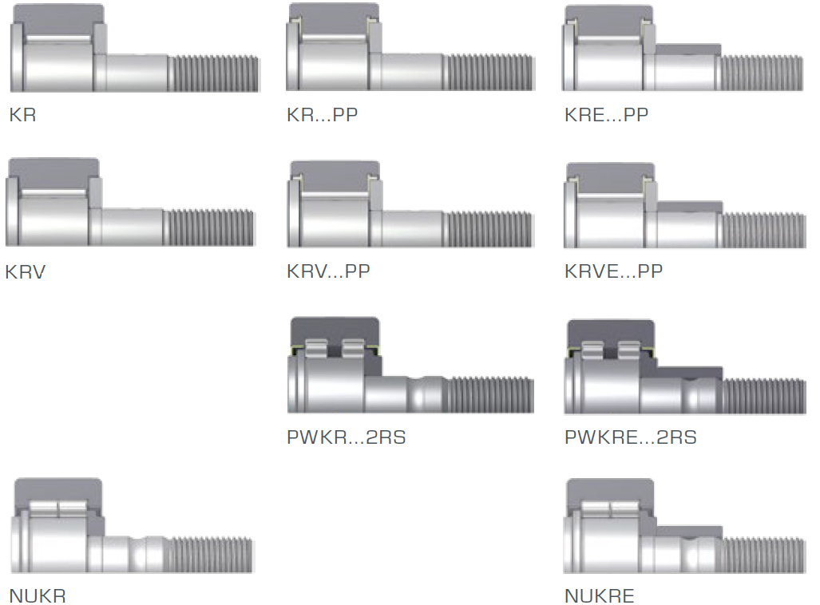

Stützrollen Beschreibung

Stützrollen sind Wälzlagereinheiten mit einem dickwandigen und profilierten Außenring.
Sie werden auf Achsen montiert und sind je nach Bauart ein- oder zweireihig, mit
Nadelkränzen oder vollnadeligen bzw. vollrolligen Wälzkörpersätzen ausgeführt.

Stützrollen nehmen neben hohen radialen Belastungen auch axiale Kräfte auf, die aufgrund
von kleineren Fluchtungsfehlern und Schräglauf der Baueinheiten in Anwendungen wie
Kurvengetrieben, Förderanlagen usw. auftreten können.

Stützrollen sind in Abhängigkeit von der Bauart offen oder abgedichtet lieferbar.

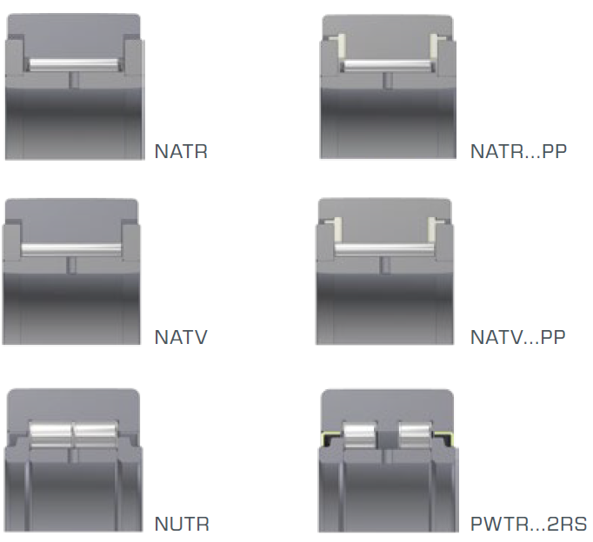

Konstruktionshinweise
Gestaltung der Außenring-Mantelfläche(optimiertes Profil)
Alle Kurven- und Stützrollen sind mit einem profilierten Außenring ausgerüstet und mit Ausnahme der Außendurchmesser 16 mm und 19 mm standardmäßig mit einem kontaktoptimierten Profil am Außenringausgerüstet. Dadurch ergeben sich in der Anwendung folgende Vorteile:

- Geringere Flächenpressung im Kontakt zwischen Außenring und der Gegenlaufbahn, auch unter Verkippung
- Dadurch geringerer Verschleiß bzw. höhere nominelle Lebensdauer von Außenring und Gegenlaufbahn sowie
- Größere Kontaktsteifigkeit.

Auf Kundenwunsch können Kurven- und Stützrollen auch mit zylindrischer Mantelfläche geliefert werden. Diese werden insbesondere dort eingesetzt, wo hohe Steifigkeit gefordert ist und keine Fehler in Bezug auf Schräglauf und Verkippung auftreten. Kurven- und Stützrollen mit zylindrischem Profil können mit dem Nachsetzzeichen „X“ bestellt werden.

Tragfähigkeit und Belastbarkeit
Kurven- und Stützrollen können aufgrund der dickwandigen Außenringe hohe Radiallasten aufnehmen. Im Einsatz mit einer ebenen Gegenlaufbahn verformt sich der Außenring elastisch, wodurch eine veränderte Lastverteilung in der Kurven- und Stützrollen auftritt.
Dieser veränderten Lastverteilung wird man durch Angabe der wirksamen statischen
Tragzahl Corw und der wirksamen dynamischen Tragzahl Crw gerecht, welche den jeweiligen Datentabellen entnommen werden können. Im Rahmen einer Lebensdauerberechnung nach DIN ISO 281 gilt:
Corw = Cor bzw. Crw = Cr

Zusätzlich dürfen, aufgrund der im Außenring durch die Verformung auftretenden Biegespannungen, die zulässigen statischen Radiallasten For und dynamischen Radiallasten Fr nicht überschritten werden. Sofern in den Datentabellen keine Werte für For und Fr angegeben sind gilt:
For = Corw bzw. Fr = Crw

Statische Tragsicherheit und Mindestbelastung
Die statische Tragsicherheit So ist das Maß für die statische Beanspruchung und gibt
die Sicherheit gegen die bleibenden Verformungen im Lager an.
So = $\frac{Corw}{For}$
So statische Tragsicherheit
Corw wirksame statische Tragzahl
For radiale statische Belastung der Kurven- und Stützrollen

Bei einer statischen Tragsicherheit So < 8 gelten Laufrollen als hoch belastet.
Bitte beachten Sie, dass es bei einer statischen Tragsicherheit <=1 zu plastischen Verformungen an Wälzkörpern und Laufbahn kommt.
Damit die Laufrolle nicht von der Gegenlaufbahn abhebt, ist eine Mindestbelastung der Laufrollen im dynamischen Betrieb notwendig. Im Regelfall gilt für die Mindestbelastung das Verhältnis: $\frac{Corw}{Fr}$ < 60
Fr radiale dynamische Belastung der Kurven- und Stützrollen

Schräglauf und Verkippung
Schräglauf und Verkippung mindern die Lebensdauer und sind deshalb durch eine geeignete Anschlusskonstruktion so weit wie möglich zu vermeiden.
Schräglauf führt zu Axialschlupf im Kontakt zwischen Außenring und Gegenlaufbahn.
Abhängig vom Schräglaufwinkel und der Schmierung ist demnach mit erhöhtem Verschleiß am Außenring und der Gegenlaufbahn zu rechnen. Außerdem tritt im Wälzlager hierbei eine zusätzliche Axiallast auf.
Bei verkipptem Lauf können sowohl im Kontakt Außenring mit Gegenlaufbahn als auch im Wälzlager schädliche Kantenspannungen auftreten. Kurven- und Stützrollen mit optimiertem Profil oder Balligkeit am Außenring sind bei verkipptem Lauf in jedem Fall denjenigen mit zylindrischem Außenring vorzuziehen.

Abdichtung
Kurven- und Stützrollen sind offen oder abgedichtet verfügbar. Die Art der Dichtung ist von der Bauart abhängig und kann der nachfolgenden Tabelle entnommen werden:
Bauart | Spaltdichtung | Labyrinthdichtung | geschützte  Lippendichtung | 3-stufige Axialscheibendichtung
Kurvenrollen | KR | NUKR | PWKR…-2RS | KR…-PP  KRE…-PP  KRV…-PP  KRVE…-PP
Stützrollen | NATR  NATV | NUTR | PWTR…-2RS | NATR…-PP  NATV…-PP
Schmierstoff / Betriebstemperatur
Die Initialbefettung aller Kurven- und Stützrollen wird serienmäßig mit einem hochwertigen Lithiumkomplexseifenfett der Konsistenzklasse KP2N-20, das gute Korrosionsschutzeigenschaften aufweist und bei Temperaturen zwischen -30°C und +140°C einsetzbar ist, durchgeführt.
Zum Nachschmieren eignet sich wie z.B.XHP222.
Bei abgedichteten Kurven- und Stützrollen mit Nachsetzzeichen 2RS ist die Einsatztemperatur aufgrund des Dichtlippenwerkstoffes auf -30°C bis +120°C begrenzt.
Bei Kurven- und Stützrollen mit Nachsetzzeichen PP ist die Einsatztemperatur aufgrund des Dichtscheibenwerkstoffes auf -30°C bis +120°C begrenzt.

Grenzdrehzahlen ng
Die in einer Anwendung maximal erreichbare Drehzahl hängt vor allem von der zulässigen Betriebstemperatur der Kurven- und Stützrollen ab. Sie ist somit abhängig von Betriebsbedingungen wie Belastung, Schmier- und Kühlverhältnis, welche in der Anwendung vorliegen. Bei den in den Datentabellen angegebenen Grenzdrehzahlen ng handelt es sind um Richtwerte, die unter folgenden Bedingungen ermittelt wurden:

- Fettschmierung
- Belastung < 0,05*Corw
- Umgebungstemperatur 20°C
- Außenringtemperatur 70°C
- Geschmierte Gegenlaufbahn

Falls höhere Last oder Schräglauf vorliegt, sind die Drehzahlen in der Anwendung entsprechend zu reduzieren. Bei Kurven- und Stützrollen mit Nachsetzzeichen RS wird die zulässige Drehzahl zusätzlich durch die Gleitgeschwindigkeit an der Dichtlippe begrenzt.

Abmessungen und Toleranzen
Die Abmessungen von Kurven- und Stützrollen stimmen mit den Angaben der ISO 7063 überein. Die Maß- und Lauftoleranzen entsprechen der Toleranzklasse PN nach DIN 620-2 bzw. ISO 492. Abweichungen von DIN 620-2:
- Die Durchmessertoleranz des profilierten Außenrings 0 / -0,05 mm
- Die Toleranz des Bolzendurchmessers h7 bei Kurvenrollen
- Die Toleranz des Exzenterdurchmessers h9 bei Kurvenrollen
- Die Toleranz der Breite B h12 bei den Baureihen NATR, NATV, NUTR, PWTR
- Die Rundheit des Innenrings bei NATR und NATV

Radiale Lagerluft
Die radiale Lagerluft der Kurven- und Stützrollen liegt annähernd im Bereich der Lagerluft C2 nach DIN 620-4.
Bohrung |  | Radiale Lagerluft
d |  | C2 |  | CN |  | C3 |  | C4
über | bis | min. | max. | min. | max. | min. | max. | min. | max.
mm |  | μm
-- | 24 | 0 | 25 | 20 | 45 | 35 | 60 | 50 | 75
24 | 30 | 0 | 25 | 20 | 45 | 35 | 60 | 50 | 75
30 | 40 | 5 | 30 | 25 | 50 | 45 | 70 | 60 | 85
40 | 50 | 5 | 35 | 30 | 60 | 50 | 80 | 70 | 100
50 | 65 | 10 | 40 | 40 | 70 | 60 | 90 | 80 | 110
65 | 80 | 10 | 45 | 40 | 75 | 65 | 100 | 90 | 125
80 | 100 | 15 | 50 | 50 | 85 | 75 | 110 | 105 | 140
100 | 120 | 15 | 55 | 50 | 90 | 85 | 125 | 125 | 165
120 | 140 | 15 | 60 | 60 | 105 | 100 | 145 | 145 | 190

Korrosionsgeschützte Kurven- und Stützrollen
Werden Kurven- und Stützrollen in aggressiver Umgebung eingesetzt, so ist der Korrosionsschutz der Bauteile ein wichtiges Merkmal für eine lange Gebrauchsdauer.
Insbesondere für Anwendungen, in welchen der Einsatz von Kurven- und Stützrollen aus korrosionsbeständigem Wälzlagerstahl nicht wirtschaftlich oder notwendig ist, stellt unsere spezielle galvanisch aufgebrachte Korrosionsschutzschicht, mit einer Schichtdicke von 2-5 μm, eine kostengünstige Alternative dar. Mit der Schicht wird im Salznebelsprühtest nach DIN EN ISO 9227 eine Beständigkeit gegen Weißrost von ca. 96 Stunden erreicht. Sie ist somit für den Einsatz bei Feuchtigkeit, Schmutzwasser als auch bei schwach alkalischen und sauren Reinigungsmedien geeignet.
Auf Kundenwunsch können Kurven- und Stützrollen mit dieser galvanischen Korrosionsschutzschicht geliefert werden. Diese sind mit dem Nachsetzzeichen „KP“ zu bestellen.
Es ist zu beachten, dass sich für Kurven- und Stützrollen in korrosionsgeschützter Ausführung die Toleranzlage der unter „Abmessungen und Toleranzen“ genannten Merkmale um den Betrag der doppelten Schichtdicke erhöht.

Nachsetzzeichen
Beschreibung | Beschreibung
PP | 3-stufige Axialscheibendichtung
2RS | geschützte Lippendichtung
KP | korrosionsgeschützte Ausführung
X | zylindrische Mantelfläche am Außenring
Zubehör Kurvenrollen
Einschlagschmiernippel
Alle Kurvenrollen werden standardmäßig mit 2 Einschlag-Schmiernippeln gemäß unten stehender Tabelle ausgeliefert. Diese sind der Verpackung lose beigelegt und müssen vor Einbau der Kurvenrolle fachgerecht eingepresst werden.
Einschlag-Schmiernippel | Abmessungen in [mm] |  |  |  | Außendurchmesser Kurvenrolle
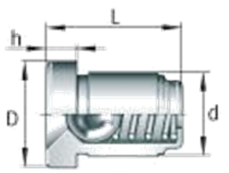 | D | d | L | h | D
NIPA1 | 6 | 4 | 6 | 1.5 | 16 und 19
NIPA1x4.5 | 4.7 | 4 | 4.5 | 1 | 22 bis 32
NIPA2x7.5 | 7.5 | 6 | 7.5 | 2 | 35 bis 52
NIPA3x9.5 | 10 | 8 | 9.5 | 3 | 62 bis 90

Befestigungsmuttern
Befestigungsmuttern nach DIN EN 24032 für M6 bzw. M8 oder DIN EN 28673 für alle weiteren Größen gehören nicht zum Lieferumfang. Sie sind standardmäßig mit verzinkter Oberfläche nach DIN ISO 4042 ausgeführt und können gemäß neben stehender Tabelle angefragt und bestellt werden.
Sechskantmutter* | Abmessungen [mm] |  |  | Anzugsmoment[Nm]
Größe | s | e | h
M 6x1 | 10 | 11 | 5.2 | 3
M 8x1.25 | 13 | 14.4 | 6.8 | 8
M 10x1 | 16 | 17.8 | 8.4 | 15
M 12x1.5 | 18 | 20 | 10.8 | 22
M 16x1.5 | 24 | 26.8 | 14.8 | 58
M 18x1.5 | 27 | 29.6 | 15.8 | 87
M 20x1.5 | 30 | 33 | 18 | 120
M 24x1.5 | 36 | 39.5 | 21.5 | 220
M 30x1.5 | 46 | 50.9 | 25.6 | 450
* nach DIN EN 24032 bzw. DIN EN 28673
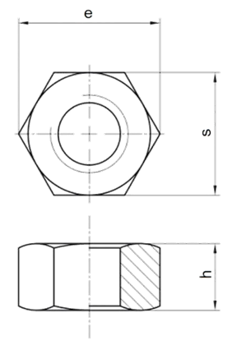

Befestigung der Kurven- und Stützrollen
Kurven- und Stützrollen sind Präzisions-Maschinenelemente, welche vor und während der Montage sorgfältig behandelt werden müssen. Nur dann kann ein störungsfreier Einsatz dieser sichergestellt werden.
- Kurven- und Stützrollen sind vor Staub, Schmutz und Feuchtigkeit zu schützen.
- Anschlusskonstruktion auf Maß-, Form- und Lagegenauigkeit sowie Sauberkeit prüfen.
- Sitzflächen leicht einölen oder mit Festschmierstoff einreiben.

Anschlusskonstruktion für Kurvenrollen
- Die Aufnahmebohrung der Anschlusskonstruktion kann grundsätzlich mit H7 Bohrungstoleranz ausgeführt werden. Für hochbelastete Anwendungen und/oder bei starken Vibrationen empfiehlt es sich, eine Presspassung mit dem Bolzendurchmesser h7 festzulegen.
- Die Anlageflächen für die Kurvenrollen müssen eben, rechtwinklig und ausreichend hoch sein. Die Höhe sollte dem Durchmesser der jeweiligen Bordscheibe entsprechen. Die Einführfase an der Aufnahmebohrung darf maximal 0,5 x 45° betragen. Die Festigkeit und Rauheit der Mutter-Anlagefläche ist so zu wählen, dass Setzeffekte nicht zu einem Verlust der Vorspannkraft führen.
Einbaulage und axiale Befestigung von Kurvenrollen
- Bei Kurvenrollen der Baureihen KR und KRV ist darauf zu achten, dass die Position der radialen Schmierlochbohrung nach dem Einbau nicht in der belasteten Zone liegt. Bei Kurvenrollen entspricht die Lage der radialen Bohrungen der des Firmenlogos auf der Stirnseite des Bolzens.
- Kurvenrollen müssen mit einer Befestigungsmutter axial gesichert werden. Hierfür können Sechskantmuttern mit Festigkeitsklasse 8.8 nach DIN EN 24032 bzw. DIN EN 28673 verwendet werden. Mit dem Sechskant am Ende des Rollenzapfens kann je nach Ausführung die Exzentrizität gemäß Einbaubedingung eingestellt bzw. beim Festziehen der Befestigungsmutter gegen gehalten werden. Dabei ist darauf zu achten, dass das in den Datentabellen aufgeführte Anzugsmoment eingehalten wird.
- Bei starken Vibrationen können selbstsichernde Muttern nach DIN 985 oder andere Sicherungselemente verwendet werden. Werden selbstsichernde Muttern verwendet, so erhöht sich das Anzugsmoment. Das dadurch zusätzlich notwendige Anzugsmoment muss entsprechend berücksichtigt werden.
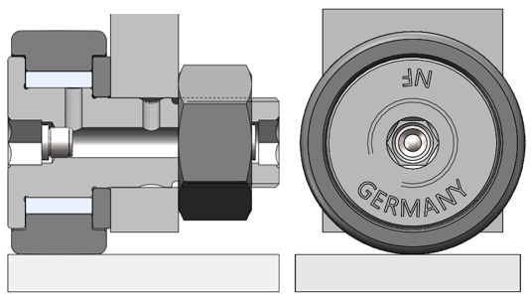
Anschlusskonstruktion für Stützrollen
- Die Achse kann für Punktlast am Innenring standardmäßig mit der Toleranz g6 ausgeführt werden. Die Rundheit der Achse darf 30%, die Parallelität 40% der Durchmessertoleranz nicht überschreiten. Für kritische Anwendungen empfiehlt es sich, die Achstoleranz mit h5 festzulegen.
- Der Anlagebord der Achse muss eben, rechtwinklig und ausreichend hoch sein. Die Höhe sollte dem Durchmesser der jeweiligen Bordscheibe entsprechen.

Einbaulage und axiale Befestigung von Stützrollen
- Bei den Stützrollen der Baureihen NATR, NATV und NUTR ist darauf zu achten, dass die Position der radialen Schmierlochbohrung nach dem Einbau nicht in der belasteten Zone liegt.

- Bei den Stützrollen der Baureihen NUTR und PWTR ist sicherzustellen, dass der Innenring und die beiden losen Bordscheiben beim Einbau axial fest verspannt werden.

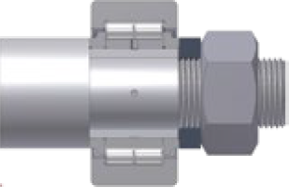

- Stützrollen der Baureihen NATR und NATV
können mit Sprengringen befestigt werden. Damit ggf. auftretende Axiallasten aufgenommen werden können, sollte das verbleibende Axialspiel mit Passscheiben, welche die Bordscheiben ausreichend hoch unterstützen, ausgeglichen werden.

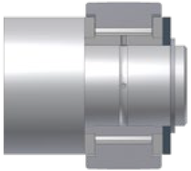

Inbetriebnahme von Kurven- und Stützrollen
Vor Inbetriebnahme sind Schmierbohrungen und ggf. Zuleitungen mit Schmierfett zu füllen, um Korrosion zu verhindern.
Zum Schmieren sollte ein Lithiumkomplexseifenfett auf Mineralölbasis, vorzugsweise „XHP222 der NLGI-Klasse 2 oder 3“, verwendet werden. Anderenfalls muss die Verträglichkeit bzw. Mischbarkeit der Fette überprüft werden. Das entsprechende Fettdatenblatt stellen wir auf Anfrage gerne bereit.

Erstbefüllung
Das Schmieren sollte am besten im betriebswarmen Zustand des Lagers durchgeführt werden. Die Befüllung sollte unter Drehung des Außenringes solange erfolgen, bis sich ein frischer Fettkragen an den Dichtspalten bildet.

Nachschmierung
Die Ermittlung der genauen Nachschmierfrist kann nur unter den jeweiligen Einsatzbedingungen erfolgen. Sie hängt im Wesentlichen von Belastungsverhältnis, Drehzahl, Temperatur, Bauart sowie den Einbau- und Umgebungsbedingungen der eingesetzten Kurvenrolle ab. Zur Abschätzung der Nachschmierfrist bitten wir unter Angabe der o.g. Parameter um Ihre Kontaktaufnahme.

Schmierung der Gegenlaufbahn
Bei Kurven- und Stützrollen muss der Kontakt Außenmantel und Gegenläufer geschmiert werden. Hierfür können lithiumverseifte Schmierfette oder entsprechende Öle eingesetzt werden. Ein Nachschmierintervall kann nur unter Einsatzbedingungen ermittelt werden. Es muss in jedem Fall spätestens nachgeschmiert werden, wenn erste Anzeichen von Tribokorrosion an den Laufpartnern auftreten.

Stud Type Track Rollers Specification

Stud Type Track Rollers have a thick-walled and profiled outer ring. They have a solid roller stud with a fixing thread. These track rollers are available in single or double row design, with cage assembly or with a full complement set of rolling elements.

Stud Type Track Rollers support high radial loads as well as axial loads which occur in applications such as cam gears, conveying systems etc., due to slight misalignment and skewed running of the components.

Stud Type Track Rollers are available with or without seals as well as with or without an eccentric shaft.

Yoke Type Track Rollers Specification

Yoke Type Track Rollers are cylindrical roller bearing units with a thick-walled and profiled outer ring. They are mounted on shafts and are available in single or double row design, with cage assembly or with a full complement set of rolling elements.

Yoke Type Track Rollers support high radial loads as well as axial loads which occur in applications such as cam gears, conveying systems etc., due to slight misalignment and skewed running of the components.

Yoke Type Track Rollers are available with or without seals.

Design details for Stud Type- and Yoke Type Track Rollers
Design of the lateral surface area of the outer ring (optimized profile)
All Stud Type- and Yoke Type Track Rollers are equipped with a profiled outer ring,and with the exception of the outer diameters 16 mm and 19 mm are equipped with a contact optimized profile on the outer ring. The advantages of the optimized profile are:

- lower contact pressure between outer ring and mating track, even under tilted run
- reduced wear between the outer ring and the mating track and therefore longer nominal life time
- increased rigidity at the contact areas

On customer request Stud Type- and Yoke Type Track Rollers are available with cylindrical profile. These Track Rollers are particularly used in applications where high rigiditiy is required and where skewed running and tilting do not arise. Stud Type- and Yoke Type Track Rollers with cylindrical profile can be ordered by indicating the suffix „X“.

Load carrying capacity and fatigue limit load
The thick-walled outer rings of Stud Type- and Yoke Type Track Rollers support high radial loads. Used in an application with a flat mating track the outer ring deforms elastically, which causes a modification in the load distribution of the track roller. This modified load distribution is taken calculatively into consideration by indicating the effective static load rating Corw and the effective dynamic load rating Crw. These load rating values can be drawn from the respective data sheet. In the context of life time calculation according to DIN ISO 281 the following equations apply:
Corw = Cor and Crw = Cr

In addition and due to bending stress in the outer ring as a consequence of deformation
the permissible statical radial load For and the permissible dynamic radial load Fr may not
be exceeded. Unless otherwise indicated in the data sheets the following values for For
and for Fr are used as a substitute:
For = Corw and Fr = Crw

Static load safety and minimum load
The static load safety factor So shows the static exposure and indicates the safety against permanent deformation within the bearing.
So = $\frac{Corw}{For}$
So: static load safety factor
Corw: effective radial static load rating
For: maximum radial static load acting on the track roller

At a static load safety factor So < 8 track rollers are considered as highly loaded. Please consider that static load safety factors <=1 cause plastic deformations of the rolling elements and the raceways.
In order to ensure that the track roller does not lift from the mating track, it must be
exposed to minimum load in dynamic operation. In normal cases the minimum load is
calculated form the following ratio: $\frac{Corw}{Fr}$ < 60
Fr: radial dynamic load acting of the track roller

Skewed running and tilting
Skewed and tilted running decreases the life time of the track roller. Through appropriate adjacent construction skewed and tilted running must be avoided.
Skewed running causes axial slippage between the outer ring and the mating track. Higher wear on the outer ring and the mating track has to be assumed, depending on the angle of the skewed running and the lubrication. In addition the track roller is exposed to additional axial load.
If tilted running arises, damaging edge stress may occur in the contact area between the outer ring and the mating track as well as in the track roller itself. In case of tilted running, track rollers with optimized profile or with crowned outside surface shall be preferred to track rollers with a cylindrical outer ring.

Sealing
Stud Type- and Stud Yoke Type Track Rollers are open or sealed on both sides. The availability of the respective type of the sealing depends on the type series of the track roller and is shown in the following table:
Type of  Track Rollers | Gap-type seal | Labyrinthseal | Protected lip seals | 3-stage axial plain  washers sealing
Stud Type Track Rollers | KR | NUKR | PWKR…-2RS | KR…-PP  KRE…-PP  KRV…-PP  KRVE…-PP
Yoke Type Track Rollers | NATR  NATV | NUTR | PWTR…-2RS | NATR…-PP  NATV…-PP
Lubrication / Operating temperature
By standard high grade lithium complex soap base grease according to consistency class KP2N-20 is used for the initial lubrication of all Stud Type- and Yoke Type Track Rollers. This grease provides a good corrosion protection and is suitable for operating temperatures between -30°C and +140°C.
The grease sort XHP222 respectively are suitable for relubrication.
Sealed Stud Type- Rollers and Yoke Type Track Rollers with suffix 2RS are applicable at operating temperatures from -30°C to +120°C, restricted by the seal material.
Stud Type- and Yoke Type Track Rollers with suffix PP are applicable at operating temperatures from -30°C to +120°C, restricted by the seal washer material.

Limiting speed ng
The maximum permissible speed in an application is basically determined by the permissibly operation temperature of the track roller. Thus the maximum permissible speed depends on operational conditions such as load, lubrication and cooling situation. The limiting speed values shown in the data tables are guide values which were determined based on the following conditions:

- grease lubrication
- load < 0,05*Corw
- external temperature 20°C
- temperature of the outer ring 70°C
- lubricated mating track

For higher loads or skewed running the limiting speed values have to be reduced accordingly.
For Stud Type- and Yoke Type Track Rollers with suffix RS the maximum permissible speed is limited by the permissible sliding speed at the seal lip.

Dimensions and tolerances
The dimensions of Stud Type- and Yoke Type Track Rollers comply with the specifications of ISO 7063. The dimensional and running tolerances are in compliance with tolerance class PN according to DIN 620-2 and ISO 492 respectively.
Deviations from DIN 620-2:
- diameter tolerance of the profile outer ring 0 / -0,05 mm
- stud diameter tolerance h7 for Stud Type Track Rollers
- eccentric collar diameter tolerance h9 for Stud Type Track Rollers
- width tolerance B h12 for type series NATR, NATV, NUTR, PWTR
- roundness of the inner ring for type series NATR and NATV
Radial internal clearance
The radial internal clearance of Stud Type- and Yoke Type Track Rollers is very close to radial internal clearance class C2 according to DIN 620-4.
Bore |  | Radial internal clearance
d |  | C2 |  | CN |  | C3 |  | C4
from | to | min. | max. | min. | max. | min. | max. | min. | max.
mm |  | μm
-- | 24 | 0 | 25 | 20 | 45 | 35 | 60 | 50 | 75
24 | 30 | 0 | 25 | 20 | 45 | 35 | 60 | 50 | 75
30 | 40 | 5 | 30 | 25 | 50 | 45 | 70 | 60 | 85
40 | 50 | 5 | 35 | 30 | 60 | 50 | 80 | 70 | 100
50 | 65 | 10 | 40 | 40 | 70 | 60 | 90 | 80 | 110
65 | 80 | 10 | 45 | 40 | 75 | 65 | 100 | 90 | 125
80 | 100 | 15 | 50 | 50 | 85 | 75 | 110 | 105 | 140
100 | 120 | 15 | 55 | 50 | 90 | 85 | 125 | 125 | 165
120 | 140 | 15 | 60 | 60 | 105 | 100 | 145 | 145 | 190

Corrosion protected Stud Type- and Yoke Type Track Rollers
For cases where Stud Type- and Yoke Type Track Rollers are exposed to aggressive surrounding area and media, corrosion protection of components is an essential parameter for a long operational life time. Particularly in applications where the use of corrosion resistant bearing steel would not be cost-efficient or not required, we offer a low-priced alternative with special electroplated corrosion protection surface coating with a layer thickness of 2-5 μm. This coating reaches a resistance of 96 hours to white rust in a salt spray test according to DIN EN ISO 9227. Thus this coating is effective against moisture, contaminated water and also weak alkaline and acidic cleaning media.
On customer request Stud Type- and Yoke Type Track Rollers can be ordered with this galvanic corrosion protection coating by indicating the suffix “KP”.
Please note that for Stud Type- and Yoke Type Track Rollers in corrosion protection version the tolerance values as per section „Dimensions and tolerances“ increase by double the coating thickness.

Suffixes
Suffix | Description
PP | 3-stage seal with axial plain washer
2RS | Protected lip sealing
KP | Corrosion protecting coating
X | Outer ring with cylindrical surface area
Accessories for Stud Type Track Rollers
Drive fit lubrication nipples
By standard all Stud Type Track Rollers are supplied with 2 drive fit lubrication nipples according to the following table. These nipples are enclosed loosely in the package and have to be pressed in professionally before fitting the track roller
Drive fit lubrication nipple | Dimensions [mm] |  |  |  | Outer diameter track roller
 | D | d | L | h | D
NIPA1 | 6 | 4 | 6 | 1.5 | 16 and 19
NIPA1x4.5 | 4.7 | 4 | 4.5 | 1 | 22 to 32
NIPA2x7.5 | 7.5 | 6 | 7.5 | 2 | 35 to 52
NIPA3x9.5 | 10 | 8 | 9.5 | 3 | 62 to 90

Fastening hexagonal nuts
Fastening hexagonal nuts according to DIN EN 24032 for M6 and M8 or according to DIN EN 28673 for all other dimensions are not included. By standard they are zinc-plated according to DIN ISO 4042 and can be requested and ordered based on the following table:
Fastening hexagonal nut* | Dimensions  [mm] |  |  | Fastening Torque  [Nm]
size | s | e | h
M 6x1 | 10 | 11 | 5.2 | 3
M 8x1.25 | 13 | 14.4 | 6.8 | 8
M 10x1 | 16 | 17.8 | 8.4 | 15
M 12x1.5 | 18 | 20 | 10.8 | 22
M 16x1.5 | 24 | 26.8 | 14.8 | 58
M 18x1.5 | 27 | 29.6 | 15.8 | 87
M 20x1.5 | 30 | 33 | 18 | 120
M 24x1.5 | 36 | 39.5 | 21.5 | 220
M 30x1.5 | 46 | 50.9 | 25.6 | 450
* according to DIN EN 24032 and DIN EN 28673 respectively

Fastening of the Stud Type- and YokeType Track Rollers
Stud Type- and Yoke Type Track Rollers are precision machine units, which have to be handled carefully before and during the fitting. Only that way a failure-free run be can ensured.
- Stud Type- and Yoke Type Track Rollers must be protected against dust, dirt and moisture.
- Adjacent construction has to be checked for dimensional, form and position accuracy as well as cleanliness.
- Seating areas shall be slightly oiled or rubbed with solid lubricant.

Adjacent construction for Stud Type Track Rollers
- The support bore of the adjacent construction can be basically H7 bore tolerance. For applications where high loads and/or strong vibrations occur, it is advisable to define an interference fit with h7 tolerance for the stud diameter.
- The contact areas for the Stud Type Track Rollers must be planar, rectangular and sufficiently high. The height should equal to the diameter of the respective washer disc. The entry chamfer on the support bore may be maximal 0,5x45°. The resistance and surface finish of the contacting area of the nut has to be chosen appropriately, in order to avoid attrition of the preloading force as a consequence of setting effects.
Mounting position and axial fastening of Stud Type Track Rollers
- For Stud Type Track Rollers type series KR, KRV, NUKR, and PWKR has to be taken into consideration that the radial lubrication hole may not be positioned in the loaded area after the axial fastening of the track roller. The position of radial lubrication hole corresponds to the position of the brand name on the face side of the stud.
- Stud Type Track Rollers must be axially located with a fastening nut. Hexagonal nuts of steel grade 8.8 according to ISO 24032 and ISO 28673 respectively can be used for this purpose. With the hexagonal socket at the end of the stud the eccentricity can be adjusted according to the mounting conditions and the stud can be held while fixing and fastening the nut. The fastening torque stated in the data tables has to be observed.
- In applications where heavy vibrations occur, self-locking nuts according to DIN 985 or other appropriate locking elements can be used. For self-locking nuts, the fastening torque increases. The respective instructions of the nut manufacturer have to be followed.
Adjacent construction for Yoke Type Track Rollers
- By standard the shaft diameter tolerance can be g6 for point load on the inner ring. The roundness of the shaft may not exceed 30% and the parallelism may not exceed 40% of the diameter tolerance. For critical applications it is advisable to define h5 for the tolerance of the shaft.
- The shoulder of the shaft must be planar, rectangular and sufficiently high. The height should be equal to the diameter of the respective loose lip.

Mounting position and axial fastening of Yoke Type Track Rollers
- For Yoke Type Track Rollers type series NATR, NATV, and NUTR it has to be taken into consideration that the radial lubrication hole may not be positioned in the loaded area after the axial fastening of the track roller.

- For Yoke Type Track Rollers type series NUTR and PWTR, it has to be ensured that the inner ring and the loose lips must be axially located after fastening.

- Yoke Type Track Rollers type series NATR and NATV
can be located with snap rings. If they are exposed to axial load they have to be supported additionally.

Initial operation of Stud Type- and Yoke Type Track Rollers
Before initial operation the lubrication holes and, where applicable, the feed pipes have to be filled with grease in order to prevent corrosion. At this time the initial lubrication can be done.
For lubrication lithium complex soap base grease with a mineral oil base should be used, preferably XHP222 NLGI-Class 2 or 3. Otherwise the compatibility and mixability of the greases have to be checked. On request we provide you with the grease data sheet.

Initial fill
Primarily the lubrication shall be performed at operating state temperature of the track roller. Filling shall be continued while turning the outer ring until a fresh grease collar forms at the seal gaps.

Relubrication interval
The exact relubrication interval can just be determined in the context of the operational conditions. Fundamentally the most appropriate relubrication interval is dependant on the load ratio, the operational speed, the temperature, the type series, the mounting conditions and the surrounding conditions of the track roller. For an evaluation or estiamation of the relubrication interval you may contact us and provide us with the above mentioned parameters.

Lubrication of the mating track
The contact area between the outer ring of the track roller and the mating track must be lubricated. Lithium complex soap base grease or corresponding oils can be used for this purpose. The relubrication interval can only be determined according to the operational conditions. In either case relubrication is required at the latest if indications of fretting corrosion occur.

KR... Baureihe/Series
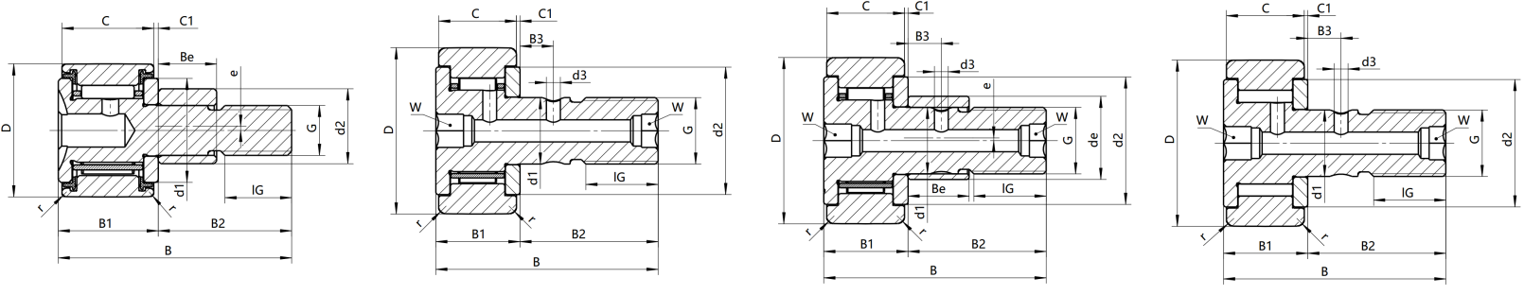
KR.KRE.KRV.KRVE16/19... KR... KRE... KRV...

D = 16 - 22 mm (D<22mm, mit R 500mm / with R 500mm)
Hauptabmessungen[mm] |  |  | Tragzahlen |  | Ermüdung  sgrenz  belastung | Drehzahl | Masse | Kurzzeichen | Masse | Mit Exzenter Kurzzeichen
D | d1  h7 | B | dyn. | stat.
D | d1  h7 | B | Crw | Corw | Curw | nDG | m |  | m
D | d1  h7 | B | kN | kN | kN | min-1 | ≈kg |  | ≈kg
16 | 6 | 28 | 3,18 | 3,36 | 0,47 | 14 000 | 0,019 | KR16 | 0,021 | KRE16
16 | 6 | 28 | 3,18 | 3,36 | 0,47 | 14 000 | 0,019 | KR16-X
16 | 6 | 28 | 4,96 | 6,62 | 0,96 | 3 800 | 0,020 | KRV16
16 | 6 | 28 | 3,18 | 3,36 | 0,47 | 14 000 | 0,018 | KR16-PP-A | 0,020 | KRE16-PP-A
16 | 6 | 28 | 3,18 | 3,36 | 0,47 | 14 000 | 0,018 | KR16-X-PP-A
16 | 6 | 28 | 4,96 | 6,62 | 0,96 | 3 800 | 0,019 | KRV16-PP-A | 0,021 | KRVE16-PP-A
16 | 6 | 28 | 4,96 | 6,62 | 0,96 | 3 800 | 0,019 | KRV16-X-PP-A
19 | 8 | 32 | 3,55 | 4,04 | 0,57 | 11 000 | 0,030 | KR19 | 0,033 | KRE19
19 | 8 | 32 | 3,55 | 4,04 | 0,57 | 11 000 | 0,030 | KR19-X
19 | 8 | 32 | 5,46 | 8,07 | 1,17 | 3 100 | 0,031 | KRV19
19 | 8 | 32 | 3,55 | 4,04 | 0,57 | 11 000 | 0,029 | KR19-PP-A | 0,032 | KRE19-PP-A
19 | 8 | 32 | 3,55 | 4,04 | 0,57 | 11 000 | 0,029 | KR19-X-PP-A
19 | 8 | 32 | 5,46 | 8,07 | 1,17 | 3 100 | 0,030 | KRV19-PP-A | 0,033 | KRVE19-PP-A
19 | 8 | 32 | 5,46 | 8,07 | 1,17 | 3 100 | 0,030 | KRV19-X-PP-A
22 | 10 | 36 | 4,58 | 5,36 | 0,75 | 8 000 | 0,044 | KR22-B | 0,048 | KRE22-B
22 | 10 | 36 | 4,58 | 5,36 | 0,75 | 8 000 | 0,044 | KR22-X-B
22 | 10 | 36 | 6,31 | 9,27 | 1,30 | 2 600 | 0,045 | KRV22-B
22 | 10 | 36 | 6,31 | 9,27 | 1,30 | 2 600 | 0,045 | KRV22-X-B
22 | 10 | 36 | 4,58 | 5,36 | 0,75 | 8 000 | 0,042 | KR22-PP-A | 0,046 | KRE22-PP-A
22 | 10 | 36 | 4,58 | 5,36 | 0,75 | 8 000 | 0,042 | KR22-X-PP-A
22 | 10 | 36 | 6,31 | 9,27 | 1,30 | 2 600 | 0,043 | KRV22-PP-A | 0,048 | KRVE22-PP-A
22 | 10 | 36 | 6,31 | 9,27 | 1,30 | 2 600 | 0,044 | KRV22-X-PP-A
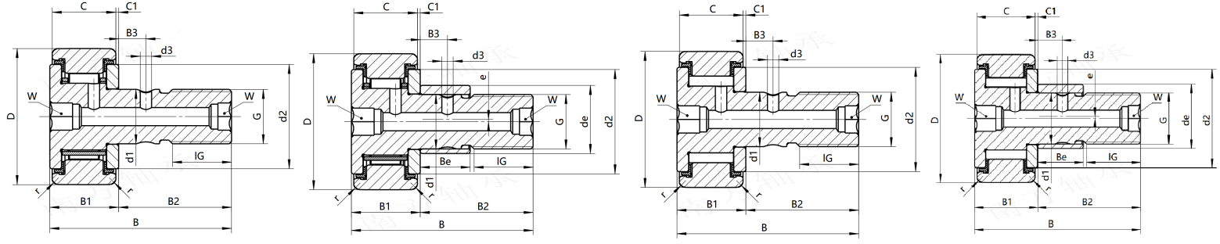
KR... Baureihe/Series

KR...-PP-A KRE...-PP-A KRV...-PP-A KRVE...-PP-A

D = 16 - 22 mm(D≥22mm, mit optimiertem Profil / with optimised profile)
Abmessungen[mm] |  |  |  |  |  |  |  |  |  |  |  | Exzenter[mm] |  |  | Einschlag  schmier  nippel | Mutter  Anzieh  drehmoment
D | B1 | B2 | B3 | C | C1 | r | d2 | d3 | G | IG | W | de | Be | e |  | MA
 | max. |  |  |  |  | min. |  |  |  |  |  | h9 |  |  |  | Nm
16 | 12,2 | 16 |  | 11 | 0,6 | 0,15 | 12,5 |  | M6X1 | 8 |  | 9 | 7 | 0,5 | NIPA1 | 3
16 | 12,2 | 16 |  | 11 | 0,6 | 0,15 | 12,5 |  | M6X1 | 8 |  |  |  |  | NIPA1 | 3
16 | 12,2 | 16 |  | 11 | 0,6 | 0,15 | 12,5 |  | M6X1 | 8 |  |  |  |  | NIPA1 | 3
16 | 12,2 | 16 |  | 11 | 0,6 | 0,15 | 12,5 |  | M6X1 | 8 |  | 9 | 7 | 0,5 | NIPA1 | 3
16 | 12,2 | 16 |  | 11 | 0,6 | 0,15 | 12,5 |  | M6X1 | 8 |  |  |  |  | NIPA1 | 3
16 | 12,2 | 16 |  | 11 | 0,6 | 0,15 | 12,5 |  | M6X1 | 8 |  | 9 | 7 | 0,5 | NIPA1 | 3
16 | 12,2 | 16 |  | 11 | 0,6 | 0,15 | 12,5 |  | M6X1 | 8 |  |  |  |  | NIPA1 | 3
19 | 12,2 | 20 |  | 11 | 0,6 | 0,15 | 15,0 |  | M8X1.25 | 10 |  | 11 | 9 | 0,5 | NIPA1 | 8
19 | 12,2 | 20 |  | 11 | 0,6 | 0,15 | 15,0 |  | M8X1.25 | 10 |  |  |  |  | NIPA1 | 8
19 | 12,2 | 20 |  | 11 | 0,6 | 0,15 | 15,0 |  | M8X1.25 | 10 |  |  |  |  | NIPA1 | 8
19 | 12,2 | 20 |  | 11 | 0,6 | 0,15 | 15,0 |  | M8X1.25 | 10 |  | 11 | 9 | 0,5 | NIPA1 | 8
19 | 12,2 | 20 |  | 11 | 0,6 | 0,15 | 15,0 |  | M8X1.25 | 10 |  |  |  |  | NIPA1 | 8
19 | 12,2 | 20 |  | 11 | 0,6 | 0,15 | 15,0 |  | M8X1.25 | 10 |  | 11 | 9 | 0,5 | NIPA1 | 8
19 | 12,2 | 20 |  | 11 | 0,6 | 0,15 | 15,0 |  | M8X1.25 | 10 |  |  |  |  | NIPA1 | 8
22 | 13,2 | 23 |  | 12 | 0,6 | 0,30 | 17,5 |  | M10X1 | 12 | 5 | 13 | 10 | 0,5 | NIPA1X4,5 | 15
22 | 13,2 | 23 |  | 12 | 0,6 | 0,30 | 17,5 |  | M10X1 | 12 | 5 |  |  |  | NIPA1X4,5 | 15
22 | 13,2 | 23 |  | 12 | 0,6 | 0,30 | 17,5 |  | M10X1 | 12 | 5 |  |  |  | NIPA1X4,5 | 15
22 | 13,2 | 23 |  | 12 | 0,6 | 0,30 | 17,5 |  | M10X1 | 12 | 5 |  |  |  | NIPA1X4,5 | 15
22 | 13,2 | 23 |  | 12 | 0,6 | 0,30 | 17,5 |  | M10X1 | 12 | 5 | 13 | 10 | 0,5 | NIPA1X4,5 | 15
22 | 13,2 | 23 |  | 12 | 0,6 | 0,30 | 17,5 |  | M10X1 | 12 | 5 |  |  |  | NIPA1X4,5 | 15
22 | 13,2 | 23 |  | 12 | 0,6 | 0,30 | 17,5 |  | M10X1 | 12 | 5 | 13 | 10 | 0,5 | NIPA1X4,5 | 15
22 | 13,2 | 23 |  | 12 | 0,6 | 0,30 | 17,5 |  | M10X1 | 12 | 5 |  |  |  | NIPA1X4,5 | 15
KR... Baureihe/Series
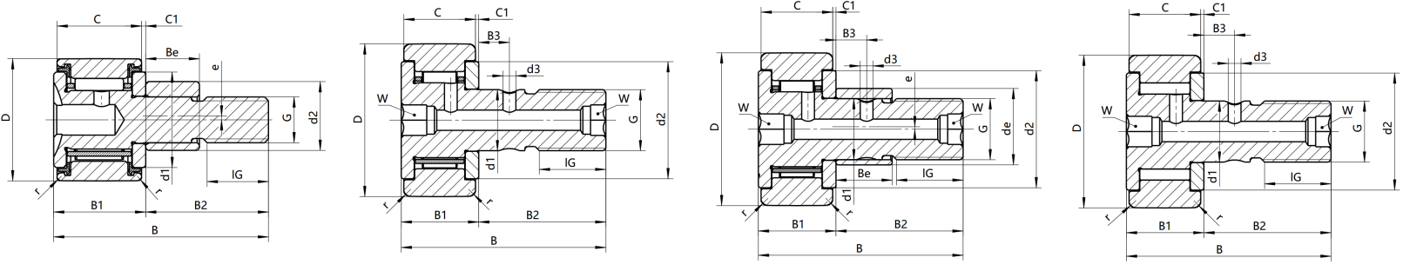
KR.KRE.KRV.KRVE16/19... KR... KRE... KRV...

D = 26 - 32 mm(D≥22mm, mit optimiertem Profil / with optimised profile)
Hauptabmessungen[mm] |  |  | Tragzahlen |  | Ermüdung  sgrenz  belastung | Drehzahl | Masse | Kurzzeichen | Masse | Mit Exzenter Kurzzeichen
D | d1  h7 | B | dyn. | stat.
D | d1  h7 | B | Crw | Corw | Curw | nDG | m |  | m
D | d1  h7 | B | kN | kN | kN | min-1 | ≈kg |  | ≈kg
26 | 10 | 36 | 5,19 | 6,49 | 0,91 | 8 000 | 0,058 | KR26-B | 0,062 | KRE26-B
26 | 10 | 36 | 5,19 | 6,49 | 0,91 | 8 000 | 0,058 | KR26-X-B
26 | 10 | 36 | 7,38 | 11,62 | 1,51 | 2 600 | 0,059 | KRV26-B
26 | 10 | 36 | 7,38 | 11,62 | 1,51 | 2 600 | 0,059 | KRV26-X-B
26 | 10 | 36 | 5,19 | 6,49 | 0,91 | 8 000 | 0,056 | KR26-PP-A | 0,060 | KRE26-PP-A
26 | 10 | 36 | 5,19 | 6,49 | 0,91 | 8 000 | 0,056 | KR26-X-PP-A
26 | 10 | 36 | 7,38 | 11,62 | 1,51 | 2 600 | 0,058 | KRV26-PP-A | 0,062 | KRVE26-PP-A
26 | 10 | 36 | 7,38 | 11,62 | 1,51 | 2 600 | 0,058 | KRV26-X-PP-A
30 | 12 | 40 | 6,87 | 8,63 | 1,25 | 5 500 | 0,091 | KR30-B | 0,096 | KRE30-B
30 | 12 | 40 | 6,87 | 8,63 | 1,25 | 5 500 | 0,091 | KR30-X-B
30 | 12 | 40 | 9,55 | 15,01 | 2,10 | 2 100 | 0,093 | KRV30-B
30 | 12 | 40 | 6,87 | 8,63 | 1,25 | 5 500 | 0,087 | KR30-PP-A | 0,092 | KRE30-PP-A
30 | 12 | 40 | 6,87 | 8,63 | 1,25 | 5 500 | 0,087 | KR30-X-PP-A
30 | 12 | 40 | 9,55 | 15,01 | 2,10 | 2 100 | 0,089 | KRV30-PP-A | 0,094 | KRVE30-PP-A
30 | 12 | 40 | 9,55 | 15,01 | 2,10 | 2 100 | 0,089 | KRV30-X-PP-A
32 | 12 | 40 | 7,12 | 9,22 | 1,29 | 5 500 | 0,102 | KR32-B | 0,107 | KRE32-B
32 | 12 | 40 | 7,12 | 9,22 | 1,29 | 5 500 | 0,102 | KR32-X-B
32 | 12 | 40 | 10,11 | 16,15 | 2,26 | 2 100 | 0,104 | KRV32-B
32 | 12 | 40 | 7,12 | 9,22 | 1,29 | 5 500 | 0,098 | KR32-PP-A | 0,103 | KRE32-PP-A
32 | 12 | 40 | 7,12 | 9,22 | 1,29 | 5 500 | 0,098 | KR32-X-PP-A
32 | 12 | 40 | 10,11 | 16,15 | 2,26 | 2 100 | 0,100 | KRV32-PP-A | 0,105 | KRVE32-PP-A
32 | 12 | 40 | 10,11 | 16,15 | 2,26 | 2 100 | 0,100 | KRV32-X-PP-A
KR... Baureihe/Series
KR...-PP-A KRE...-PP-A KRV...-PP-A KRVE...-PP-A

D = 26 - 32 mm(D≥22mm, mit optimiertem Profil / with optimised profile)
Abmessungen[mm] |  |  |  |  |  |  |  |  |  |  |  | Exzenter[mm] |  |  | Einschlag  schmier  nippel | Mutter  Anzieh  drehmoment
D | B1 | B2 | B3 | C | C1 | r | d2 | d3 | G | IG | W | de | Be | e |  | MA
 | max. |  |  |  |  | min. |  |  |  |  |  | h9 |  |  |  | Nm
26 | 13,2 | 23 |  | 12 | 0,6 | 0,30 | 17,5 |  | M10X1 | 12 | 5 | 13 | 10 | 0,5 | NIPA1X4,5 | 15
26 | 13,2 | 23 |  | 12 | 0,6 | 0,30 | 17,5 |  | M10X1 | 12 | 5 |  |  |  | NIPA1X4,5 | 15
26 | 13,2 | 23 |  | 12 | 0,6 | 0,30 | 17,5 |  | M10X1 | 12 | 5 |  |  |  | NIPA1X4,5 | 15
26 | 13,2 | 23 |  | 12 | 0,6 | 0,30 | 17,5 |  | M10X1 | 12 | 5 |  |  |  | NIPA1X4,5 | 15
26 | 13,2 | 23 |  | 12 | 0,6 | 0,30 | 17,5 |  | M10X1 | 12 | 5 | 13 | 10 | 0,5 | NIPA1X4,5 | 15
26 | 13,2 | 23 |  | 12 | 0,6 | 0,30 | 17,5 |  | M10X1 | 12 | 5 |  |  |  | NIPA1X4,5 | 15
26 | 13,2 | 23 |  | 12 | 0,6 | 0,30 | 17,5 |  | M10X1 | 12 | 5 | 13 | 10 | 0,5 | NIPA1X4,5 | 15
26 | 13,2 | 23 |  | 12 | 0,6 | 0,30 | 17,5 |  | M10X1 | 12 | 5 |  |  |  | NIPA1X4,5 | 15
30 | 15,2 | 25 | 6 | 14 | 0,6 | 0,60 | 23,0 | 2,5 | M12X1,5 | 13 | 6 | 15 | 11 | 0,5 | NIPA1X4,5 | 22
30 | 15,2 | 25 | 6 | 14 | 0,6 | 0,60 | 23,0 | 2,5 | M12X1,5 | 13 | 6 |  |  |  | NIPA1X4,5 | 22
30 | 15,2 | 25 | 6 | 14 | 0,6 | 0,60 | 23,0 | 2,5 | M12X1,5 | 13 | 6 |  |  |  | NIPA1X4,5 | 22
30 | 15,2 | 25 | 6 | 14 | 0,6 | 0,60 | 23,0 | 2,5 | M12X1,5 | 13 | 6 | 15 | 11 | 0,5 | NIPA1X4,5 | 22
30 | 15,2 | 25 | 6 | 14 | 0,6 | 0,60 | 23,0 | 2,5 | M12X1,5 | 13 | 6 |  |  |  | NIPA1X4,5 | 22
30 | 15,2 | 25 | 6 | 14 | 0,6 | 0,60 | 23,0 | 2,5 | M12X1,5 | 13 | 6 | 15 | 11 | 0,5 | NIPA1X4,5 | 22
30 | 15,2 | 25 | 6 | 14 | 0,6 | 0,60 | 23,0 | 2,5 | M12X1,5 | 13 | 6 |  |  |  | NIPA1X4,5 | 22
32 | 15,2 | 25 | 6 | 14 | 0,6 | 0,60 | 23,0 | 2,5 | M12X1,5 | 13 | 6 | 15 | 11 | 0,5 | NIPA1X4,5 | 22
32 | 15,2 | 25 | 6 | 14 | 0,6 | 0,60 | 23,0 | 2,5 | M12X1,5 | 13 | 6 |  |  |  | NIPA1X4,5 | 22
32 | 15,2 | 25 | 6 | 14 | 0,6 | 0,60 | 23,0 | 2,5 | M12X1,5 | 13 | 6 |  |  |  | NIPA1X4,5 | 22
32 | 15,2 | 25 | 6 | 14 | 0,6 | 0,60 | 23,0 | 2,5 | M12X1,5 | 13 | 6 | 15 | 11 | 0,5 | NIPA1X4,5 | 22
32 | 15,2 | 25 | 6 | 14 | 0,6 | 0,60 | 23,0 | 2,5 | M12X1,5 | 13 | 6 |  |  |  | NIPA1X4,5 | 22
32 | 15,2 | 25 | 6 | 14 | 0,6 | 0,60 | 23,0 | 2,5 | M12X1,5 | 13 | 6 | 15 | 11 | 0,5 | NIPA1X4,5 | 22
32 | 15,2 | 25 | 6 | 14 | 0,6 | 0,60 | 23,0 | 2,5 | M12X1,5 | 13 | 6 |  |  |  | NIPA1X4,5 | 22
KR... Baureihe/Series
KR.KRE.KRV.KRVE16/19... KR... KRE... KRV...

D = 35 - 47 mm(D≥22mm, mit optimiertem Profil / with optimised profile)
Hauptabmessungen[mm] |  |  | Tragzahlen |  | Ermüdung  sgrenz  belastung | Drehzahl | Masse | Kurzzeichen | Masse | Mit Exzenter Kurzzeichen
D | d1  h7 | B | dyn. | stat.
D | d1  h7 | B | Crw | Corw | Curw | nDG | m |  | m
D | d1  h7 | B | kN | kN | kN | min-1 | ≈kg |  | ≈kg
35 | 16 | 52 | 9,80 | 14,41 | 1,87 | 3 600 | 0,169 | KR35-B-NMT | 0,181 | KRE35-B
35 | 16 | 52 | 9,80 | 14,41 | 1,87 | 3 600 | 0,169 | KR35-X-B
35 | 16 | 52 | 12,88 | 23,32 | 3,26 | 1 600 | 0,172 | KRV35-B
35 | 16 | 52 | 9,80 | 14,41 | 1,87 | 3 600 | 0,164 | KR35-PP-A-NMT | 0,176 | KRE35-PP-A-NMT
35 | 16 | 52 | 9,80 | 14,41 | 1,87 | 3 600 | 0,164 | KR35-X-PP-A-NMT
35 | 16 | 52 | 12,88 | 23,32 | 3,26 | 1 600 | 0,167 | KRV35-PP-A-NMT | 0,179 | KRVE35-PP-A-NMT
35 | 16 | 52 | 12,88 | 23,32 | 3,26 | 1 600 | 0,167 | KRV35-X-PP-A-NMT
40 | 18 | 58 | 11,13 | 15,96 | 2,23 | 2 900 | 0,245 | KR40-B-NMT | 0,261 | KRE40-B
40 | 18 | 58 | 11,13 | 15,96 | 2,23 | 2 900 | 0,246 | KR40-X-B-NMT
40 | 18 | 58 | 15,03 | 26,52 | 3,71 | 1 400 | 0,252 | KRV40-B
40 | 18 | 58 | 11,13 | 15,96 | 2,23 | 2 900 | 0,240 | KR40-PP-A-NMT | 0,255 | KRE40-PP-A-NMT
40 | 18 | 58 | 11,13 | 15,96 | 2,23 | 2 900 | 0,240 | KR40-X-PP-A-NMT
40 | 18 | 58 | 15,03 | 26,52 | 3,71 | 1 400 | 0,246 | KRV40-PP-A-NMT | 0,262 | KRVE40-PP-A-NMT
40 | 18 | 58 | 15,03 | 26,52 | 3,71 | 1 400 | 0,247 | KRV40-X-PP-A-NMT
47 | 20 | 66 | 15,61 | 26,14 | 3,66 | 2 400 | 0,394 | KR47-B-NMT
47 | 20 | 66 | 15,61 | 26,14 | 3,66 | 2 400 | 0,388 | KR47-PP-A-NMT | 0,407 | KRE47-PP-A-NMT
47 | 20 | 66 | 15,61 | 26,14 | 3,66 | 2 400 | 0,386 | KR47-X-PP-A-NMT
47 | 20 | 66 | 20,65 | 42,77 | 5,99 | 1 300 | 0,400 | KRV47-PP-A-NMT | 0,419 | KRVE47-PP-A
47 | 20 | 66 | 20,65 | 42,77 | 5,99 | 1 300 | 0,398 | KRV47-X-PP-A-NMT

KR... Baureihe/Series
KR...-PP-A KRE...-PP-A KRV...-PP-A KRVE...-PP-A

D = 35 - 47 mm(D≥22mm, mit optimiertem Profil / with optimised profile)
Abmessungen[mm] |  |  |  |  |  |  |  |  |  |  |  | Exzenter[mm] |  |  | Einschlag  schmier  nippel | Mutter  Anzieh  drehmoment
D | B1 | B2 | B3 | C | C1 | r | d2 | d3 | G | IG | W | de | Be | e |  | MA
 | max. |  |  |  |  | min. |  |  |  |  |  | h9 |  |  |  | Nm
35 | 19,6 | 32,5 | 8 | 18 | 0,8 | 0,60 | 27,6 | 3,0 | M16X1,5 | 17 | 8 | 20 | 14 | 1,0 | NIPA2X7,5 | 58
35 | 19,6 | 32,5 | 8 | 18 | 0,8 | 0,60 | 27,6 | 3,0 | M16X1,5 | 17 | 8 |  |  |  | NIPA2X7,5 | 58
35 | 19,6 | 32,5 | 8 | 18 | 0,8 | 0,60 | 27,6 | 3,0 | M16X1,5 | 17 | 8 |  |  |  | NIPA2X7,5 | 58
35 | 19,6 | 32,5 | 8 | 18 | 0,8 | 0,60 | 27,6 | 3,0 | M16X1,5 | 17 | 8 | 20 | 14 | 1,0 | NIPA2X7,5 | 58
35 | 19,6 | 32,5 | 8 | 18 | 0,8 | 0,60 | 27,6 | 3,0 | M16X1,5 | 17 | 8 |  |  |  | NIPA2X7,5 | 58
35 | 19,6 | 32,5 | 8 | 18 | 0,8 | 0,60 | 27,6 | 3,0 | M16X1,5 | 17 | 8 | 20 | 14 | 1,0 | NIPA2X7,5 | 58
35 | 19,6 | 32,5 | 8 | 18 | 0,8 | 0,60 | 27,6 | 3,0 | M16X1,5 | 17 | 8 |  |  |  | NIPA2X7,5 | 58
40 | 21,6 | 36,5 | 8 | 20 | 0,8 | 1,0 | 31,5 | 3,0 | M18X1,5 | 19 | 8 | 22 | 16 | 1,0 | NIPA2X7,5 | 87
40 | 21,6 | 36,5 | 8 | 20 | 0,8 | 1,0 | 31,5 | 3,0 | M18X1,5 | 19 | 8 |  |  |  | NIPA2X7,5 | 87
40 | 21,6 | 36,5 | 8 | 20 | 0,8 | 1,0 | 31,5 | 3,0 | M18X1,5 | 19 | 8 |  |  |  | NIPA2X7,5 | 87
40 | 21,6 | 36,5 | 8 | 20 | 0,8 | 1,0 | 31,5 | 3,0 | M18X1,5 | 19 | 8 | 22 | 16 | 1,0 | NIPA2X7,5 | 87
40 | 21,6 | 36,5 | 8 | 20 | 0,8 | 1,0 | 31,5 | 3,0 | M18X1,5 | 19 | 8 |  |  |  | NIPA2X7,5 | 87
40 | 21,6 | 36,5 | 8 | 20 | 0,8 | 1,0 | 31,5 | 3,0 | M18X1,5 | 19 | 8 | 22 | 16 | 1,0 | NIPA2X7,5 | 87
40 | 21,6 | 36,5 | 8 | 20 | 0,8 | 1,0 | 31,5 | 3,0 | M18X1,5 | 19 | 8 |  |  |  | NIPA2X7,5 | 87
47 | 25,6 | 40,5 | 9 | 24 | 0,8 | 1,0 | 36,5 | 4,0 | M20X1,5 | 21 | 10 |  |  |  | NIPA2X7,5 | 120
47 | 25,6 | 40,5 | 9 | 24 | 0,8 | 1,0 | 36,5 | 4,0 | M20X1,5 | 21 | 10 | 24 | 18 | 1,0 | NIPA2X7,5 | 120
47 | 25,6 | 40,5 | 9 | 24 | 0,8 | 1,0 | 36,5 | 4,0 | M20X1,5 | 21 | 10 |  |  |  | NIPA2X7,5 | 120
47 | 25,6 | 40,5 | 9 | 24 | 0,8 | 1,0 | 36,5 | 4,0 | M20X1,5 | 21 | 10 | 24 | 18 | 1,0 | NIPA2X7,5 | 120
47 | 25,6 | 40,5 | 9 | 24 | 0,8 | 1,0 | 36,5 | 4,0 | M20X1,5 | 21 | 10 |  |  |  | NIPA2X7,5 | 120

KR... Baureihe/Series
KR.KRE.KRV.KRVE16/19... KR... KRE... KRV...

D = 52 - 90 mm(D≥22mm, mit optimiertem Profil / with optimised profile)
Hauptabmessungen[mm] |  |  | Tragzahlen |  | Ermüdungsgrenz  belastung | Drehzahl | Masse | Kurzzeichen | Masse | Mit Exzenter Kurzzeichen
D | d1  h7 | B | dyn. | stat.
D | d1  h7 | B | Crw | Corw | Curw | nDG | m |  | m
D | d1  h7 | B | kN | kN | kN | min-1 | ≈kg |  | ≈kg
52 | 20 | 66 | 16,81 | 29,41 | 3,82 | 2 400 | 0,467 | KR52-B-NMT
52 | 20 | 66 | 16,81 | 29,41 | 3,82 | 2 400 | 0,463 | KR52-PP-A-NMT | 0,482 | KRE52-PP-A-NMT
52 | 20 | 66 | 16,81 | 29,41 | 3,82 | 2 400 | 0,464 | KR52-X-PP-A-NMT
52 | 20 | 66 | 22,68 | 48,60 | 6,80 | 1 300 | 0,475 | KRV52-PP-A-NMT | 0,494 | KRVE52-PP-A-NMT
62 | 24 | 80 | 26,87 | 48,03 | 6,96 | 1 900 | 0,786 | KR62-B-NMT
62 | 24 | 80 | 26,87 | 48,03 | 6,96 | 1 900 | 0,767 | KR62-PP-A-NMT | 0,795 | KRE62-PP-A-NMT
62 | 24 | 80 | 26,87 | 48,03 | 6,96 | 1 900 | 0,770 | KR62-X-PP-A-NMT
62 | 24 | 80 | 33,80 | 75,86 | 11,38 | 1 100 | 0,781 | KRV62-PP-A-NMT | 0,809 | KRVE62-PP-A-NMT
62 | 24 | 80 | 33,80 | 75,86 | 11,38 | 1 100 | 0,784 | KRV62-X-PP-A-NMT
72 | 24 | 80 | 28,83 | 53,09 | 7,43 | 1 900 | 1,005 | KR72-PP-A-NMT | 1,033 | KRE72-PP-A-NMT
72 | 24 | 80 | 28,83 | 53,09 | 7,43 | 1 900 | 1,008 | KR72-X-PP-A-NMT
72 | 24 | 80 | 36,83 | 85,68 | 12,85 | 1 100 | 1,020 | KRV72-PP-A-NMT | 1,047 | KRVE72-PP-A-NMT
72 | 24 | 80 | 36,83 | 85,68 | 12,85 | 1 100 | 1,022 | KRV72-X-PP-A
80 | 30 | 100 | 38,88 | 77,19 | 11,19 | 1 300 | 1,604 | KR80-PP-A-NMT | 1,662 | KRE80-PP-A-NMT
80 | 30 | 100 | 38,88 | 77,19 | 11,19 | 1 300 | 1,611 | KR80-X-PP-A-NMT
80 | 30 | 100 | 49,09 | 117,19 | 17,58 | 850 | 1,622 | KRV80-PP-A-NMT | 1,680 | KRVE80-PP-A-NMT
80 | 30 | 100 | 49,09 | 117,19 | 17,58 | 850 | 1,629 | KRV80-X-PP-A
90 | 30 | 100 | 40,73 | 83,19 | 12,06 | 1 300 | 1,968 | KR90-PP-A-NMT | 2,026 | KRE90-PP-A-NMT
90 | 30 | 100 | 40,73 | 83,19 | 12,06 | 1 300 | 1,976 | KR90-X-PP-A-NMT
90 | 30 | 100 | 52,50 | 130,05 | 19,51 | 850 | 1,986 | KRV90-PP-A-NMT | 2,044 | KRVE90-PP-A-NMT
90 | 30 | 100 | 52,50 | 130,05 | 19,51 | 850 | 1,994 | KRV90-X-PP-A

KR... Baureihe/Series
KR...-PP-A KRE...-PP-A KRV...-PP-A KRVE...-PP-A

D = 52 - 90 mm(D≥22mm, mit optimiertem Profil / with optimised profile)
Abmessungen[mm] |  |  |  |  |  |  |  |  |  |  |  | Exzenter[mm] |  |  | Einschlag  schmier  nippel | Mutter  Anzieh  drehmoment
D | B1 | B2 | B3 | C | C1 | r | d2 | d3 | G | IG | W | de | Be | e |  | MA
 | max. |  |  |  |  | min. |  |  |  |  |  | h9 |  |  |  | Nm
52 | 25,6 | 40,5 | 9 | 24 | 0,8 | 1,0 | 36,5 | 4,0 | M20X1,5 | 21 | 10 |  |  |  | NIPA2X7,5 | 120
52 | 25,6 | 40,5 | 9 | 24 | 0,8 | 1,0 | 36,5 | 4,0 | M20X1,5 | 21 | 10 | 24 | 18 | 1,0 | NIPA2X7,5 | 120
52 | 25,6 | 40,5 | 9 | 24 | 0,8 | 1,0 | 36,5 | 4,0 | M20X1,5 | 21 | 10 |  |  |  | NIPA2X7,5 | 120
52 | 25,6 | 40,5 | 9 | 24 | 0,8 | 1,0 | 36,5 | 4,0 | M20X1,5 | 21 | 10 | 24 | 18 | 1,0 | NIPA2X7,5 | 120
62 | 30,6 | 49,5 | 11 | 29 | 0,8 | 1,0 | 44,0 | 4,0 | M24X1,5 | 25 | 14 |  |  |  | NIPA3X9,5 | 220
62 | 30,6 | 49,5 | 11 | 29 | 0,8 | 1,0 | 44,0 | 4,0 | M24X1,5 | 25 | 14 | 28 | 22 | 1,0 | NIPA3X9,5 | 220
62 | 30,6 | 49,5 | 11 | 29 | 0,8 | 1,0 | 44,0 | 4,0 | M24X1,5 | 25 | 14 |  |  |  | NIPA3X9,5 | 220
62 | 30,6 | 49,5 | 11 | 29 | 0,8 | 1,0 | 44,0 | 4,0 | M24X1,5 | 25 | 14 | 28 | 22 | 1,0 | NIPA3X9,5 | 220
62 | 30,6 | 49,5 | 11 | 29 | 0,8 | 1,0 | 44,0 | 4,0 | M24X1,5 | 25 | 14 |  |  |  | NIPA3X9,5 | 220
72 | 30,6 | 49,5 | 11 | 29 | 0,8 | 1,1 | 44,0 | 4,0 | M24X1,5 | 25 | 14 | 28 | 22 | 1,0 | NIPA3X9,5 | 220
72 | 30,6 | 49,5 | 11 | 29 | 0,8 | 1,1 | 44,0 | 4,0 | M24X1,5 | 25 | 14 |  |  |  | NIPA3X9,5 | 220
72 | 30,6 | 49,5 | 11 | 29 | 0,8 | 1,1 | 44,0 | 4,0 | M24X1,5 | 25 | 14 | 28 | 22 | 1,0 | NIPA3X9,5 | 220
72 | 30,6 | 49,5 | 11 | 29 | 0,8 | 1,1 | 44,0 | 4,0 | M24X1,5 | 25 | 14 |  |  |  | NIPA3X9,5 | 220
80 | 37,0 | 63,0 | 15 | 35 | 1,0 | 1,1 | 53,0 | 4,0 | M30X1,5 | 32 | 14 | 35 | 29 | 1,5 | NIPA3X9,5 | 450
80 | 37,0 | 63,0 | 15 | 35 | 1,0 | 1,1 | 53,0 | 4,0 | M30X1,5 | 32 | 14 |  |  |  | NIPA3X9,5 | 450
80 | 37,0 | 63,0 | 15 | 35 | 1,0 | 1,1 | 53,0 | 4,0 | M30X1,5 | 32 | 14 | 35 | 29 | 1,5 | NIPA3X9,5 | 450
80 | 37,0 | 63,0 | 15 | 35 | 1,0 | 1,1 | 53,0 | 4,0 | M30X1,5 | 32 | 14 |  |  |  | NIPA3X9,5 | 450
90 | 37,0 | 63,0 | 15 | 35 | 1,0 | 1,1 | 53,0 | 4,0 | M30X1,5 | 32 | 14 | 35 | 29 | 1,5 | NIPA3X9,5 | 450
90 | 37,0 | 63,0 | 15 | 35 | 1,0 | 1,1 | 53,0 | 4,0 | M30X1,5 | 32 | 14 |  |  |  | NIPA3X9,5 | 450
90 | 37,0 | 63,0 | 15 | 35 | 1,0 | 1,1 | 53,0 | 4,0 | M30X1,5 | 32 | 14 | 35 | 29 | 1,5 | NIPA3X9,5 | 450
90 | 37,0 | 63,0 | 15 | 35 | 1,0 | 1,1 | 53,0 | 4,0 | M30X1,5 | 32 | 14 |  |  |  | NIPA3X9,5 | 450

NUKR… Baureihe/Series
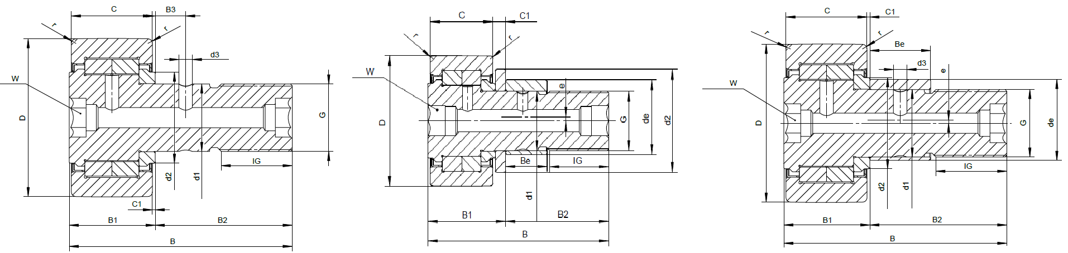

NUKR… NUKRE35/NUKRE40 NUKRE...

D = 35 - 90 mm(mit optimiertem Profil / with optimised profile)
Hauptabmessungen[mm] |  |  | Tragzahlen |  |  |  | Ermüdungsgrenz  belastung | Drehzahl | Masse | Kurzzeichen | Masse | Mit Exzenter Kurzzeichen
D | d1  h7 | B | dyn. | stat. | dyn. | dyn.
D | d1  h7 | B | Crw | Corw | Fr | Fo | Curw | nDG | m |  | m
D | d1  h7 | B | kN | kN | kN | kN | kN | min-1 | ≈kg |  | ≈kg
35 | 16 | 52 | 15,42 | 18,97 | 8,50 | 16,80 | 2,67 | 6 500 | 0,162 | NUKR35-A-NMT
35 | 16 | 52 | 15,42 | 18,97 | 8,50 | 16,80 | 2,67 | 6 500 |  |  | 0,182 | NUKRE35-A-NMT
35 | 16 | 52 | 15,42 | 18,97 | 8,50 | 16,80 | 2,67 | 6 500 | 0,163 | NUKR35-X-A-NMT
35 | 16 | 52 | 15,42 | 18,97 | 8,50 | 16,80 | 2,67 | 6 500 |  |  | 0,182 | NUKRE35-X-A
40 | 18 | 58 | 18,95 | 24,95 | 13,00 | 24,95 | 3,33 | 5 500 | 0,242 | NUKR40-A-NMT
40 | 18 | 58 | 18,95 | 24,95 | 13,00 | 24,95 | 3,33 | 5 500 |  |  | 0,266 | NUKRE40-A-NMT
40 | 18 | 58 | 18,95 | 24,95 | 13,00 | 24,95 | 3,33 | 5 500 | 0,242 | NUKR40-X-A-NMT
40 | 18 | 58 | 18,95 | 24,95 | 13,00 | 24,95 | 3,33 | 5 500 |  |  | 0,266 | NUKRE40-X-A
47 | 20 | 66 | 28,62 | 37,71 | 16,20 | 32,50 | 4,89 | 4 200 | 0,383 | NUKR47-A-NMT | 0,403 | NUKRE47-A-NMT
47 | 20 | 66 | 28,62 | 37,71 | 16,20 | 32,50 | 4,89 | 4 200 | 0,381 | NUKR47-X-A-NMT | 0,400 | NUKRE47-X-A
52 | 20 | 66 | 29,37 | 40,34 | 17,10 | 34,00 | 5,36 | 4 200 | 0,457 | NUKR52-A-NMT | 0,476 | NUKRE52-A-NMT
52 | 20 | 66 | 29,37 | 40,34 | 17,10 | 34,00 | 5,36 | 4 200 | 0,458 | NUKR52-X-A-NMT | 0,478 | NUKRE52-X-A
62 | 24 | 80 | 40,79 | 55,63 | 23,40 | 46,00 | 7,47 | 2 600 | 0,766 | NUKR62-A-NMT | 0,794 | NUKRE62-A-NMT
62 | 24 | 80 | 40,79 | 55,63 | 23,40 | 46,00 | 7,47 | 2 600 | 0,766 | NUKR62-X-A-NMT | 0,794 | NUKRE62-X-A
72 | 24 | 80 | 45,51 | 65,50 | 31,50 | 63,00 | 8,80 | 2 600 | 0,993 | NUKR72-A-NMT | 1,021 | NUKRE72-A-NMT
72 | 24 | 80 | 45,51 | 65,50 | 31,50 | 63,00 | 8,80 | 2 600 | 0,993 | NUKR72-X-A-NMT | 1,021 | NUKRE72-X-A
80 | 30 | 100 | 69,27 | 104,09 | 47,50 | 95,00 | 14,13 | 1 800 | 1,609 | NUKR80-A-NMT | 1,666 | NUKRE80-A-NMT
80 | 30 | 100 | 69,27 | 104,09 | 47,50 | 95,00 | 14,13 | 1 800 | 1,609 | NUKR80-X-A-NMT | 1,666 | NUKRE80-X-A
90 | 30 | 100 | 78,44 | 123,42 | 76,00 | 123,42 | 16,80 | 1 800 | 1,974 | NUKR90-A-NMT | 2,031 | NUKRE90-A-NMT
90 | 30 | 100 | 78,44 | 123,42 | 76,00 | 123,42 | 16,80 | 1 800 | 1,974 | NUKR90-X-A-NMT | 2,031 | NUKRE90-X-A

NUKR... Baureihe/Series
NUKR… NUKRE35/NUKRE40 NUKRE...

D = 35 - 90 mm(mit optimiertem Profil / with optimised profile)
Abmessungen[mm] |  |  |  |  |  |  |  |  |  |  |  | Exzenter[mm] |  |  | Einschlag  schmier  nippel | Mutter  Anzieh  drehmoment
D | B1 | B2 | B3 | C | C1 | r | d2 | d3 | G | IG | W | de | Be | e |  | MA
 | max. |  |  |  |  | min. |  |  |  |  |  | h9 |  |  |  | Nm
35 | 19,6 | 32,5 | 7,8 | 18 | 0,8 | 0,6 | 20 | 3 | M16X1,5 | 17 | 8 |  |  |  | NIPA2X7,5 | 58
35 | 22,6 | 29,5 |  | 18 | 3,8 | 0,6 | 27,6 |  | M16X1,5 | 17 | 8 | 20 | 12 | 1 | NIPA2X7,5 | 58
35 | 19,6 | 32,5 | 7,8 | 18 | 0,8 | 0,6 | 20 | 3 | M16X1,5 | 17 | 8 |  |  |  | NIPA2X7,5 | 58
35 | 22,6 | 29,5 |  | 18 | 3,8 | 0,6 | 27,6 |  | M16X1,5 | 17 | 8 | 20 | 12 | 1 | NIPA2X7,5 | 58
40 | 21,6 | 36,5 | 8 | 20 | 0,8 | 1 | 22 | 3 | M18X1,5 | 19 | 8 |  |  |  | NIPA2X7,5 | 87
40 | 24,6 | 33,5 |  | 20 | 3,8 | 1 | 30 |  | M18X1,5 | 19 | 8 | 22 | 14 | 1 | NIPA2X7,5 | 87
40 | 21,6 | 36,5 | 8 | 20 | 0,8 | 1 | 22 | 3 | M18X1,5 | 19 | 8 |  |  |  | NIPA2X7,5 | 87
40 | 24,6 | 33,5 |  | 20 | 3,8 | 1 | 30 |  | M18X1,5 | 19 | 8 | 22 | 14 | 1 | NIPA2X7,5 | 87
47 | 25,6 | 40,5 | 9 | 24 | 0,8 | 1 | 27 | 4 | M20X1,5 | 21 | 10 | 24 | 18 | 1 | NIPA2X7,5 | 120
47 | 25,6 | 40,5 | 9 | 24 | 0,8 | 1 | 27 | 4 | M20X1,5 | 21 | 10 | 24 | 18 | 1 | NIPA2X7,5 | 120
52 | 25,6 | 40,5 | 9 | 24 | 0,8 | 1 | 31 | 4 | M20X1,5 | 21 | 10 | 24 | 18 | 1 | NIPA2X7,5 | 120
52 | 25,6 | 40,5 | 9 | 24 | 0,8 | 1 | 31 | 4 | M20X1,5 | 21 | 10 | 24 | 18 |  | NIPA2X7,5 | 120
62 | 30,6 | 49,5 | 11 | 28 | 1,3 | 1 | 38 | 4 | M24X1,5 | 25 | 14 | 28 | 22 | 1 | NIPA3X9,5 | 220
62 | 30,6 | 49,5 | 11 | 28 | 1,3 | 1 | 38 | 4 | M24X1,5 | 25 | 14 | 28 | 22 | 1 | NIPA3X9,5 | 220
72 | 30,6 | 49,5 | 11 | 28 | 1,3 | 1,1 | 44 | 4 | M24X1,5 | 25 | 14 | 28 | 22 | 1 | NIPA3X9,5 | 220
72 | 30,6 | 49,5 | 11 | 28 | 1,3 | 1,1 | 44 | 4 | M24X1,5 | 25 | 14 | 28 | 22 | 1 | NIPA3X9,5 | 220
80 | 37 | 63 | 15 | 35 | 1 | 1,1 | 47 | 4 | M30X1,5 | 32 | 14 | 35 | 29 | 1,5 | NIPA3X9,5 | 450
80 | 37 | 63 | 15 | 35 | 1 | 1,1 | 47 | 4 | M30X1,5 | 32 | 14 | 35 | 29 | 1,5 | NIPA3X9,5 | 450
90 | 37 | 63 | 15 | 35 | 1 | 1,1 | 47 | 4 | M30X1,5 | 32 | 14 | 35 | 29 | 1,5 | NIPA3X9,5 | 450
90 | 37 | 63 | 15 | 35 | 1 | 1,1 | 47 | 4 | M30X1,5 | 32 | 14 | 35 | 29 | 1,5 | NIPA3X9,5 | 450

PWKR… Baureihe/Series
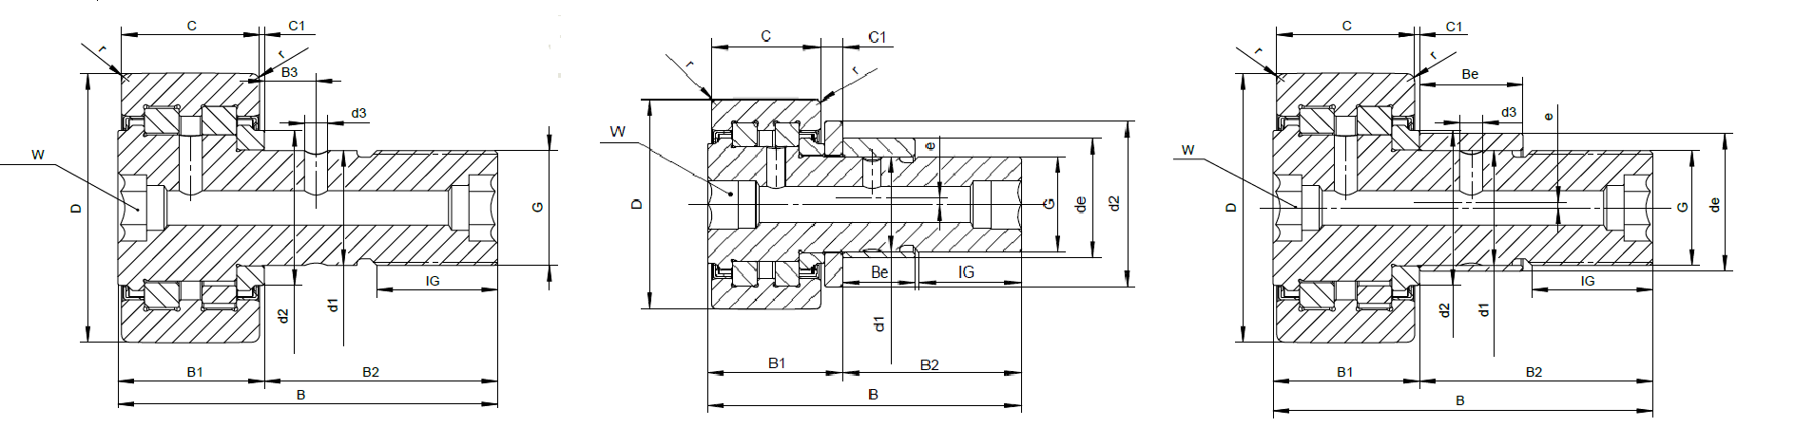
PWKR…-2RS-XL PWKRE35/PWKRE40-2RS-XL PWKRE...-2RS-XL

D = 35 - 90 mm(mit optimiertem Profil / with optimised profile)
Hauptabmessungen[mm] |  |  | Tragzahlen |  |  |  | Ermüdungsgrenz  belastung | Drehzahl | Masse | Kurzzeichen | Masse | Mit Exzenter Kurzzeichen
D | d1  h7 | B | dyn. | stat. | dyn. | dyn.
D | d1  h7 | B | Crw | Corw | Fr | Fo | Curw | nDG | m |  | m
D | d1  h7 | B | kN | kN | kN | kN | kN | min-1 | ≈kg |  | ≈kg
35 | 16 | 52 | 12,64 | 14,71 | 10,70 | 14,71 | 1,89 | 6 000 | 0,159 | PWKR35-2RS-XL
35 | 16 | 52 | 12,64 | 14,71 | 10,70 | 14,71 | 1,89 | 6 000 |  |  | 0,179 | PWKRE35-2RS-XL
40 | 18 | 58 | 14,57 | 17,97 | 16,50 | 17,97 | 2,18 | 5 000 | 0,238 | PWKR40-2RS-XL
40 | 18 | 58 | 14,57 | 17,97 | 16,50 | 17,97 | 2,18 | 5 000 |  |  | 0,262 | PWKRE40-2RS-XL
47 | 20 | 66 | 24,53 | 30,52 | 20,70 | 30,52 | 3,80 | 3 800 | 0,377 | PWKR47-2RS-XL | 0,397 | PWKRE47-2RS-XL
52 | 20 | 66 | 25,33 | 33,48 | 21,80 | 33,48 | 4,19 | 3 800 | 0,452 | PWKR52-2RS-XL | 0,471 | PWKRE52-2RS-XL
62 | 24 | 80 | 35,75 | 45,88 | 29,00 | 45,88 | 5,86 | 2 200 | 0,754 | PWKR62-2RS-XL | 0,782 | PWKRE62-2RS-XL
72 | 24 | 80 | 38,73 | 54,02 | 39,00 | 54,02 | 6,98 | 2 200 | 0,976 | PWKR72-2RS-XL | 1,004 | PWKRE72-2RS-XL
80 | 30 | 100 | 56,77 | 79,15 | 60,00 | 79,15 | 10,65 | 1 800 | 1,573 | PWKR80-2RS-XL | 1,630 | PWKRE80-2RS-XL
90 | 30 | 100 | 62,82 | 92,34 | 92,00 | 92,34 | 12,48 | 1 800 | 1,937 | PWKR90-2RS-XL | 1,995 | PWKRE90-2RS-XL

PWKR... Baureihe/Series
PWKR…-2RS-XL PWKRE35/PWKRE40-2RS-XL PWKRE...-2RS-XL

D = 35 - 90 mm(mit optimiertem Profil / with optimised profile)
Abmessungen[mm] |  |  |  |  |  |  |  |  |  |  |  | Exzenter[mm] |  |  | Einschlag  schmier  nippel | Mutter  Anzieh  drehmoment
D | B1 | B2 | B3 | C | C1 | r | d2 | d3 | G | IG | W | de | Be | e |  | MA
 | max. |  |  |  |  | min. |  |  |  |  |  | h9 |  |  |  | Nm
35 | 19,6 | 32,5 | 7,8 | 18 | 0,8 | 0,6 | 20 | 3 | M16X1,5 | 17 | 8 |  |  |  | NIPA2X7,5 | 58
35 | 22,6 | 29,5 |  | 18 | 3,8 | 0,6 | 27,6 |  | M16X1,5 | 17 | 8 | 20 | 12 | 1 | NIPA2X7,5 | 58
40 | 21,6 | 36,5 | 8 | 20 | 0,8 | 1 | 22 | 3 | M18X1,5 | 19 | 8 |  |  |  | NIPA2X7,5 | 87
40 | 24,6 | 33,5 |  | 20 | 3,8 | 1 | 30 |  | M18X1,5 | 19 | 8 | 22 | 14 | 1 | NIPA2X7,5 | 87
47 | 25,6 | 40,5 | 9 | 24 | 0,8 | 1 | 27 | 4 | M20X1,5 | 21 | 10 | 24 | 18 | 1 | NIPA2X7,5 | 120
52 | 25,6 | 40,5 | 9 | 24 | 0,8 | 1 | 31 | 4 | M20X1,5 | 21 | 10 | 24 | 18 | 1 | NIPA2X7,5 | 120
62 | 30,6 | 49,5 | 11 | 28 | 1,3 | 1 | 38 | 4 | M24X1,5 | 25 | 14 | 28 | 22 | 1 | NIPA3X9,5 | 220
72 | 30,6 | 49,5 | 11 | 28 | 1,3 | 1,1 | 44 | 4 | M24X1,5 | 25 | 14 | 28 | 22 | 1 | NIPA3X9,5 | 220
80 | 37 | 63 | 15 | 35 | 1 | 1,1 | 47 | 4 | M30X1,5 | 32 | 14 | 35 | 29 | 1,5 | NIPA3X9,5 | 450
90 | 37 | 63 | 15 | 35 | 1 | 1,1 | 47 | 4 | M30X1,5 | 32 | 14 | 35 | 29 | 1,5 | NIPA3X9,5 | 450

NATR... Baureihe/Series
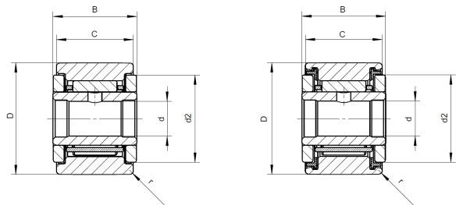
NATR… NATR…-PP-A

d = 5- 50 mm (D<24mm, mit R 500mm / with R 500mm D≥24mm, mit optimiertem Profil / with optimised profile)
Hauptabmessungen[mm] |  |  |  |  |  | Tragzahlen |  | Ermüdung  sgrenz  belastung | Drehzahl | Masse | Kurzzeichen | Masse | Kurzzeichen
d | D | B | C | d2 | r | dyn. | stat.
d | D | B |  |  |  | Crw | Corw | Curw | nDG | m |  | m
d | D | B |  |  |  | kN | kN | kN | min-1 | ≈kg |  | ≈kg
5 | 16 | 12 | 11 | 12,5 | 0,15 | 3,42 | 3,48 | 0,52 | 14 000 | 0,014 | NATR5 | 0,013 | NATR5-PP-A
5 | 16 | 12 | 11 | 12,5 | 0,15 | 3,42 | 3,48 | 0,52 | 14 000 | 0,014 | NATR5-X | 0,013 | NATR5-X-PP-A
6 | 19 | 12 | 11 | 15 | 0,15 | 4,05 | 4,59 | 0,69 | 11 000 | 0,020 | NATR6 | 0,019 | NATR6-PP-A
6 | 19 | 12 | 11 | 15 | 0,15 | 4,05 | 4,59 | 0,69 | 11 000 | 0,020 | NATR6-X | 0,019 | NATR6-X-PP-A
8 | 24 | 15 | 14 | 19 | 0,3 | 6,13 | 6,67 | 1,00 | 7 500 | 0,041 | NATR8 | 0,039 | NATR8-PP-A
8 | 24 | 15 | 14 | 19 | 0,3 | 6,13 | 6,67 | 1,00 | 7 500 | 0,041 | NATR8-X | 0,039 | NATR8-X-PP-A
10 | 30 | 15 | 14 | 23 | 0,6 | 7,28 | 8,63 | 1,29 | 5 500 | 0,065 | NATR10 | 0,060 | NATR10-PP-A
10 | 30 | 15 | 14 | 23 | 0,6 | 7,28 | 8,63 | 1,29 | 5 500 | 0,065 | NATR10-X | 0,060 | NATR10-X-PP-A
12 | 32 | 15 | 14 | 25 | 0,6 | 7,42 | 8,76 | 1,31 | 4 500 | 0 071 | NATR12 | 0,067 | NATR12-PP-A
12 | 32 | 15 | 14 | 25 | 0,6 | 7,42 | 8,76 | 1,31 | 4 500 | 0 071 | NATR12-X | 0,067 | NATR12-X-PP-A
15 | 35 | 19 | 18 | 27,6 | 0,6 | 9,80 | 14,41 | 2,16 | 3 600 | 0,103 | NATR15 | 0,098 | NATR15-PP-A
15 | 35 | 19 | 18 | 27,6 | 0,6 | 9,80 | 14,41 | 2,16 | 3 600 | 0,103 | NATR15-X | 0,098 | NATR15-X-PP-A
17 | 40 | 21 | 20 | 31,5 | 1 | 11,67 | 16,20 | 2,43 | 2 900 | 0,147 | NATR17 | 0,141 | NATR17-PP-A
17 | 40 | 21 | 20 | 31,5 | 1 | 11,67 | 16,20 | 2,43 | 2 900 | 0,147 | NATR17-X | 0,141 | NATR17-X-PP-A
20 | 47 | 25 | 24 | 36,5 | 1 | 15,61 | 26,14 | 3,92 | 2 400 | 0,242 | NATR20 | 0,236 | NATR20-PP-A
20 | 47 | 25 | 24 | 36,5 | 1 | 15,61 | 26,14 | 3,92 | 2 400 | 0,242 | NATR20-X | 0,236 | NATR20-X-PP-A
25 | 52 | 25 | 24 | 41,5 | 1 | 15,87 | 27,24 | 4,09 | 1 800 | 0,279 | NATR25 | 0,271 | NATR25-PP-A
25 | 52 | 25 | 24 | 41,5 | 1 | 15,87 | 27,24 | 4,09 | 1 800 | 0,279 | NATR25-X | 0,271 | NATR25-X-PP-A
30 | 62 | 29 | 28 | 51 | 1 | 23,52 | 39,07 | 5,86 | 1 300 | 0,471 | NATR30 | 0,451 | NATR30-PP-A
30 | 62 | 29 | 28 | 51 | 1 | 23,52 | 39,07 | 5,86 | 1 300 | 0,471 | NATR30-X | 0,453 | NATR30-X-PP-A
35 | 72 | 29 | 28 | 58 | 1,1 | 25,56 | 44,96 | 6,74 | 1 000 |  |  | 0,616 | NATR35-PP-A
35 | 72 | 29 | 28 | 58 | 1,1 | 25,56 | 44,96 | 6,74 | 1 000 |  |  | 0,619 | NATR35-X-PP-A
40 | 80 | 32 | 30 | 66 | 1,1 | 33,18 | 58,77 | 8,82 | 850 |  |  | 0,816 | NATR40-PP-A
40 | 80 | 32 | 30 | 66 | 1,1 | 33,18 | 58,77 | 8,82 | 850 |  |  | 0,820 | NATR40-X-PP-A
50 | 90 | 32 | 30 | 76 | 1,1 | 31,52 | 59,85 | 8,98 | 650 |  |  | 0,955 | NATR50-PP-A
50 | 90 | 32 | 30 | 76 | 1,1 | 31,52 | 59,85 | 8,98 | 650 |  |  | 0,960 | NATR50-X-PP-A
NATV... Baureihe/Series
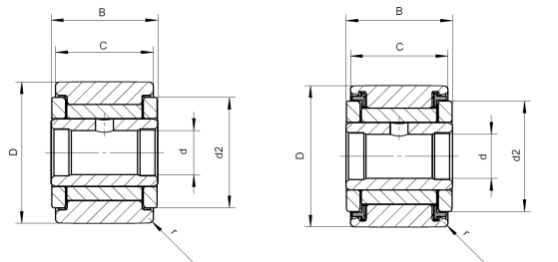
NATV… NATV…-PP-A

d = 5- 50 mm (D<24mm, mit R 500mm / with R 500mm D≥24mm, mit optimiertem Profil / with optimised profile)
Hauptabmessungen[mm] |  |  |  |  |  | Tragzahlen |  | Ermüdung  sgrenz  belastung | Drehzahl | Masse | Kurzzeichen | Masse | Kurzzeichen
d | D | B | C | d2 | r | dyn. | stat.
d | D | B |  |  |  | Crw | Corw | Curw | nDG | m |  | m
d | D | B |  |  |  | kN | kN | kN | min-1 | ≈kg |  | ≈kg
5 | 16 | 12 | 11 | 12,5 | 0,15 | 5,03 | 6,96 | 1,04 | 3 800 | 0,015 | NATV5 | 0,014 | NATV5-PP-A
5 | 16 | 12 | 11 | 12,5 | 0,15 | 5,03 | 6,96 | 1,04 | 3 800 | 0,015 | NATV5-X | 0,014 | NATV5-X-PP-A
6 | 19 | 12 | 11 | 15 | 0,15 | 5,79 | 8,83 | 1,32 | 3 100 | 0,021 | NATV6 | 0,020 | NATV6-PP-A
6 | 19 | 12 | 11 | 15 | 0,15 | 5,79 | 8,83 | 1,32 | 3 100 | 0,021 | NATV6-X | 0,020 | NATV6-X-PP-A
8 | 24 | 15 | 14 | 19 | 0,3 | 8,27 | 11,85 | 1,78 | 2 500 | 0,042 | NATV8 | 0,041 | NATV8-PP-A
8 | 24 | 15 | 14 | 19 | 0,3 | 8,27 | 11,85 | 1,78 | 2 500 | 0,043 | NATV8-X | 0,041 | NATV8-X-PP-A
10 | 30 | 15 | 14 | 23 | 0,6 | 9,69 | 15,20 | 2,28 | 2 100 | 0,067 | NATV10 | 0,063 | NATV10-PP-A
10 | 30 | 15 | 14 | 23 | 0,6 | 9,69 | 15,20 | 2,28 | 2 100 | 0,067 | NATV10-X | 0,063 | NATV10-X-PP-A
12 | 32 | 15 | 14 | 25 | 0,6 | 10,45 | 15,86 | 2,38 | 1 800 | 0,073 | NATV12 | 0,069 | NATV12-PP-A
12 | 32 | 15 | 14 | 25 | 0,6 | 10,45 | 15,86 | 2,38 | 1 800 | 0,073 | NATV12-X | 0,069 | NATV12-X-PP-A
15 | 35 | 19 | 18 | 27,6 | 0,6 | 12,67 | 23,32 | 3,50 | 1 600 | 0,106 | NATV15 | 0,101 | NATV15-PP-A
15 | 35 | 19 | 18 | 27,6 | 0,6 | 12,67 | 23,32 | 3,50 | 1 600 | 0,106 | NATV15-X | 0,101 | NATV15-X-PP-A
17 | 40 | 21 | 20 | 31,5 | 1 | 14,75 | 26,95 | 4,04 | 1 400 | 0,154 | NATV17 | 0,149 | NATV17-PP-A
17 | 40 | 21 | 20 | 31,5 | 1 | 14,75 | 26,95 | 4,04 | 1 400 | 0,154 | NATV17-X | 0,149 | NATV17-X-PP-A
20 | 47 | 25 | 24 | 36,5 | 1 | 21,06 | 42,12 | 6,32 | 1 300 | 0,254 | NATV20 | 0,248 | NATV20-PP-A
20 | 47 | 25 | 24 | 36,5 | 1 | 21,06 | 42,12 | 6,32 | 1 300 | 0,252 | NATV20-X | 0,246 | NATV20-X-PP-A
25 | 52 | 25 | 24 | 41,5 | 1 | 21,21 | 44,92 | 6,74 | 1 000 | 0,292 | NATV25 | 0,283 | NATV25-PP-A
25 | 52 | 25 | 24 | 41,5 | 1 | 21,21 | 44,92 | 6,74 | 1 000 | 0,293 | NATV25-X | 0,284 | NATV25-X-PP-A
30 | 62 | 29 | 28 | 51 | 1 | 30,90 | 62,77 | 9,42 | 850 | 0,485 | NATV30 | 0,466 | NATV30-PP-A
30 | 62 | 29 | 28 | 51 | 1 | 30,90 | 62,77 | 9,42 | 850 | 0,487 | NATV30-X | 0,468 | NATV30-X-PP-A
35 | 72 | 29 | 28 | 58 | 1,1 | 32,49 | 71,39 | 10,71 | 750 |  |  | 0,632 | NATV35-PP-A
35 | 72 | 29 | 28 | 58 | 1,1 | 32,49 | 71,39 | 10,71 | 750 |  |  | 0,635 | NATV35-X-PP-A
40 | 80 | 32 | 30 | 66 | 1,1 | 41,17 | 88,04 | 13,21 | 650 |  |  | 0,838 | NATV40-PP-A
40 | 80 | 32 | 30 | 66 | 1,1 | 41,17 | 88,04 | 13,21 | 650 |  |  | 0,842 | NATV40-X-PP-A
50 | 90 | 32 | 30 | 76 | 1,1 | 39,62 | 92,64 | 13,90 | 550 |  |  | 0,983 | NATV50-PP-A
50 | 90 | 32 | 30 | 76 | 1,1 | 39,62 | 92,64 | 13,90 | 550 |  |  | 0,988 | NATV50-X-PP-A
NUTR… Baureihe/Series
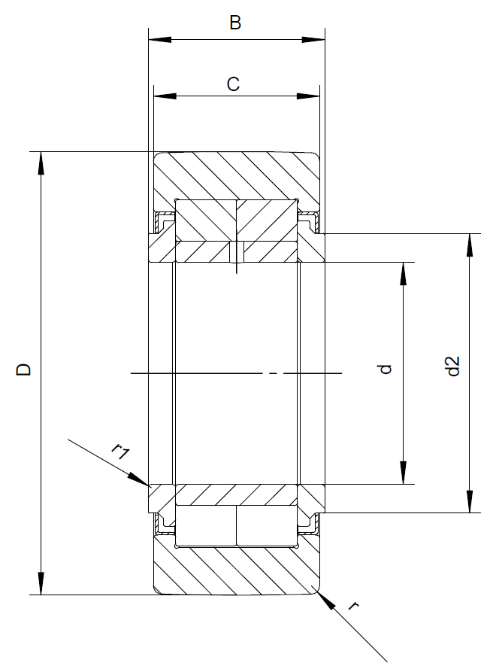
NUTR…
D = 35 - 62 mm(mit optimiertem Profil / with optimised profile)
Hauptabmessungen[mm] |  |  |  |  |  |  | Tragzahlen |  |  |  | Ermüdungsgrenz  belastung | Drehzahl | Masse | Kurzzeichen
D | d | B | C | d2 | r | r1 | dyn. | stat. | dyn. | dyn.
D | d | B |  |  |  |  | Crw | Corw | Frper | Forper | Curw | nDG | m
D | d | B |  |  | min. | min. | kN | kN | kN | kN | kN | min-1 | ≈kg
35 | 15 | 19 | 18 | 20 | 0,6 | 0,3 | 15,42 | 18,97 | 8,50 | 16,80 | 2,51 | 6 500 | 0,102 | NUTR15
35 | 15 | 19 | 18 | 20 | 0,6 | 0,3 | 15,42 | 18,97 | 8,50 | 16,80 | 2,51 | 6 500 | 0,102 | NUTR15-X
40 | 17 | 21 | 20 | 22 | 1 | 0,5 | 18,95 | 24,95 | 13,00 | 24,95 | 3,23 | 5 500 | 0,148 | NUTR17
40 | 17 | 21 | 20 | 22 | 1 | 0,5 | 18,95 | 24,95 | 13,00 | 24,95 | 3,23 | 5 500 | 0,148 | NUTR17-X
42 | 15 | 19 | 18 | 20 | 0,6 | 0,3 | 18,41 | 24,58 | 24,30 | 24,58 | 3,21 | 6 500 | 0,161 | NUTR1542
42 | 15 | 19 | 18 | 20 | 0,6 | 0,3 | 18,41 | 24,58 | 24,30 | 24,58 | 3,21 | 6 500 | 0,162 | NUTR1542-X
47 | 17 | 21 | 20 | 22 | 1 | 0,5 | 21,88 | 30,61 | 30,50 | 30,61 | 3,89 | 5 500 | 0,224 | NUTR1747
47 | 17 | 21 | 20 | 22 | 1 | 0,5 | 21,88 | 30,61 | 30,50 | 30,61 | 3,89 | 5 500 | 0,224 | NUTR1747-X
47 | 20 | 25 | 24 | 27 | 1 | 0,5 | 29,45 | 38,24 | 16,20 | 32,50 | 5,15 | 4 200 | 0,245 | NUTR20
47 | 20 | 25 | 24 | 27 | 1 | 0,5 | 29,45 | 38,24 | 16,20 | 32,50 | 5,15 | 4 200 | 0,242 | NUTR20-X
52 | 20 | 25 | 24 | 27 | 1 | 0,5 | 33,18 | 44,61 | 38,00 | 44,61 | 6,05 | 4 200 | 0,317 | NUTR2052
52 | 20 | 25 | 24 | 27 | 1 | 0,5 | 33,18 | 44,61 | 38,00 | 44,61 | 6,05 | 4 200 | 0,319 | NUTR2052-X
52 | 25 | 25 | 24 | 31 | 1 | 0,5 | 29,37 | 41,65 | 17,10 | 34,00 | 5,68 | 4 200 | 0,283 | NUTR25
52 | 25 | 25 | 24 | 31 | 1 | 0,5 | 29,37 | 41,65 | 17,10 | 34,00 | 5,68 | 4 200 | 0,284 | NUTR25-X
62 | 25 | 25 | 24 | 31 | 1 | 0,5 | 36,25 | 54,28 | 54,00 | 54,28 | 7,01 | 4 200 | 0,450 | NUTR2562
62 | 25 | 25 | 24 | 31 | 1 | 0,5 | 36,25 | 54,28 | 54,00 | 54,28 | 7,01 | 4 200 | 0,452 | NUTR2562-X
62 | 30 | 29 | 28 | 38 | 1 | 0,5 | 40,16 | 56,46 | 23,40 | 46,00 | 7,47 | 2 600 | 0,470 | NUTR30
62 | 30 | 29 | 28 | 38 | 1 | 0,5 | 40,16 | 56,46 | 23,40 | 46,00 | 7,47 | 2 600 | 0,470 | NUTR30-X

NUTR… Baureihe/Series
NUTR…
D = 72 - 110 mm(mit optimiertem Profil / with optimised profile)
Hauptabmessungen[mm] |  |  |  |  |  |  | Tragzahlen |  |  |  | Ermüdungsgrenz  belastung | Drehzahl | Masse | Kurzzeichen
D | d | B | C | d2 | r | r1 | dyn. | stat. | dyn. | dyn.
D | d | B |  |  |  |  | Crw | Corw | Frper | Forper | Curw | nDG | m
D | d | B |  |  | min. | min. | kN | kN | kN | kN | kN | min-1 | ≈kg
72 | 30 | 29 | 28 | 38 | 1 | 0,5 | 49,57 | 71,40 | 68,00 | 71,40 | 9,22 | 2 600 | 0,700 | NUTR3072
72 | 30 | 29 | 28 | 38 | 1 | 0,5 | 49,57 | 71,40 | 68,00 | 71,40 | 9,22 | 2 600 | 0,700 | NUTR3072-X
72 | 35 | 29 | 28 | 44 | 1,1 | 46,89 | 45,00 | 66,48 | 31,50 | 63,00 | 8,80 | 2 100 | 0,629 | NUTR35
72 | 35 | 29 | 28 | 44 | 1,1 | 46,89 | 45,00 | 66,48 | 31,50 | 63,00 | 8,80 | 2 100 | 0,632 | NUTR35-X
80 | 35 | 29 | 28 | 44 | 1,1 | 0,6 | 52,41 | 79,19 | 76,00 | 79,19 | 10,36 | 2 100 | 0,842 | NUTR3580
80 | 35 | 29 | 28 | 44 | 1,1 | 0,6 | 52,41 | 79,19 | 76,00 | 79,19 | 10,36 | 2 100 | 0,846 | NUTR3580-X
80 | 40 | 32 | 30 | 50,5 | 1,1 | 0,6 | 56,77 | 80,64 | 31,00 | 60,00 | 11,26 | 1 600 | 0,819 | NUTR40
80 | 40 | 32 | 30 | 50,5 | 1,1 | 0,6 | 56,77 | 80,64 | 31,00 | 60,00 | 11,26 | 1 600 | 0,823 | NUTR40-X
85 | 45 | 32 | 30 | 55,2 | 1,1 | 0,6 | 56,96 | 84,16 | 32,00 | 62,00 | 11,78 | 1 400 | 0,887 | NUTR45
85 | 45 | 32 | 30 | 55,2 | 1,1 | 0,6 | 56,96 | 84,16 | 32,00 | 62,00 | 11,78 | 1 400 | 0,891 | NUTR45-X
90 | 40 | 32 | 30 | 50,5 | 1,1 | 0,6 | 67,18 | 102,89 | 84,00 | 102,89 | 14,60 | 1 600 | 1,131 | NUTR4090
90 | 40 | 32 | 30 | 50,5 | 1,1 | 0,6 | 67,18 | 102,89 | 84,00 | 102,89 | 14,60 | 1 600 | 1,136 | NUTR4090-X
90 | 50 | 32 | 30 | 59,8 | 1,1 | 0,6 | 56,42 | 87,19 | 32,50 | 63,00 | 12,07 | 1 300 | 0,959 | NUTR50
90 | 50 | 32 | 30 | 59,8 | 1,1 | 0,6 | 56,42 | 87,19 | 32,50 | 63,00 | 12,07 | 1 300 | 0,964 | NUTR50-X
100 | 45 | 32 | 30 | 55,2 | 1,1 | 0,6 | 72,94 | 117,82 | 106,00 | 117,82 | 16,07 | 1 400 | 1,396 | NUTR45100
100 | 45 | 32 | 30 | 55,2 | 1,1 | 0,6 | 72,94 | 117,82 | 106,00 | 117,82 | 16,07 | 1 400 | 1,402 | NUTR45100-X
110 | 50 | 32 | 30 | 59,8 | 1,1 | 0,6 | 76,27 | 129,10 | 128,00 | 129,10 | 17,77 | 1 300 | 1,694 | NUTR50110
110 | 50 | 32 | 30 | 59,8 | 1,1 | 0,6 | 76,27 | 129,10 | 128,00 | 129,10 | 17,77 | 1 300 | 1,700 | NUTR50110-X

PWTR… Baureihe/Series
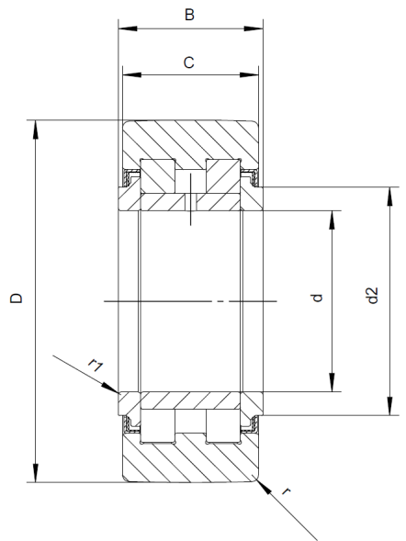
PWTR…-2RS-XL
D = 35 - 110 mm(mit optimiertem Profil / with optimised profile)
Hauptabmessungen[mm] |  |  |  |  |  |  | Tragzahlen |  |  |  | Ermüdungsgrenz  belastung | Drehzahl | Masse | Kurzzeichen
D | d | B | C | d2 | r | r1 | dyn. | stat. | dyn. | dyn.
D | d | B |  |  |  |  | Crw | Corw | Frper | Forper | Curw | nDG | m
D | d | B |  |  | min. | min. | kN | kN | kN | kN | kN | min-1 | ≈kg
35 | 15 | 19 | 18 | 20 | 0,6 | 0,3 | 12,46 | 14,71 | 10,70 | 14,71 | 1,79 | 6 000 | 0,099 | PWTR15-2RS-XL
40 | 17 | 21 | 20 | 22 | 1 | 0,5 | 14,38 | 18,18 | 16,50 | 18,18 | 2,35 | 5 000 | 0,145 | PWTR17-2RS-XL
42 | 15 | 19 | 18 | 20 | 0,6 | 0,3 | 14,75 | 16,40 | 16,20 | 16,40 | 2,26 | 6 000 | 0,158 | PWTR1542-2RS-XL
47 | 17 | 21 | 20 | 22 | 1 | 0,5 | 16,09 | 18,61 | 18,40 | 18,61 | 2,50 | 5 000 | 0,219 | PWTR1747-2RS-XL
47 | 20 | 25 | 24 | 27 | 1 | 0,5 | 24,86 | 31,30 | 20,70 | 31,30 | 3,91 | 3 800 | 0,239 | PWTR20-2RS-XL
52 | 20 | 25 | 24 | 27 | 1 | 0,5 | 27,80 | 35,22 | 31,00 | 35,22 | 4,58 | 3 800 | 0,311 | PWTR2052-2RS-XL
52 | 25 | 25 | 24 | 31 | 1 | 0,5 | 25,33 | 33,95 | 21,80 | 33,95 | 4,32 | 3 800 | 0,278 | PWTR25-2RS-XL
62 | 25 | 25 | 24 | 31 | 1 | 0,5 | 30,03 | 42,78 | 42,50 | 42,78 | 5,35 | 3 800 | 0,445 | PWTR2562-2RS-XL
62 | 30 | 29 | 28 | 38 | 1 | 0,5 | 35,75 | 46,51 | 29,00 | 46,51 | 5,93 | 2 200 | 0,458 | PWTR30-2RS-XL
72 | 30 | 29 | 28 | 38 | 1 | 0,5 | 41,37 | 56,71 | 54,00 | 56,71 | 7,33 | 2 200 | 0,688 | PWTR3072-2RS-XL
72 | 35 | 29 | 28 | 44 | 1,1 | 0,6 | 39,29 | 54,77 | 39,00 | 54,77 | 6,98 | 1 800 | 0,616 | PWTR35-2RS-XL
80 | 35 | 29 | 28 | 44 | 1,1 | 0,6 | 43,78 | 64,52 | 59,00 | 64,52 | 8,18 | 1 800 | 0,830 | PWTR3580-2RS-XL
80 | 40 | 32 | 30 | 50,5 | 1,1 | 0,6 | 45,72 | 61,47 | 39,50 | 61,47 | 7,92 | 1 500 | 0,787 | PWTR40-2RS-XL
85 | 45 | 32 | 30 | 55,2 | 1,1 | 0,6 | 46,09 | 63,55 | 41,00 | 63,55 | 8,30 | 1 300 | 0,852 | PWTR45-2RS-XL
90 | 40 | 32 | 30 | 50,5 | 1,1 | 0,6 | 56,65 | 75,43 | 67,00 | 75,43 | 9,87 | 1 500 | 1,099 | PWTR4090-2RS-XL
90 | 50 | 32 | 30 | 59,8 | 1,1 | 0,6 | 46,67 | 66,26 | 42,00 | 66,26 | 8,54 | 1 100 | 0,922 | PWTR50-2RS-XL
100 | 45 | 32 | 30 | 55,2 | 1,1 | 0,6 | 57,06 | 87,12 | 85,00 | 87,12 | 11,07 | 1 300 | 1,361 | PWTR45100-2RS-XL
110 | 50 | 32 | 30 | 59,8 | 1,1 | 0,6 | 59,67 | 95,46 | 94,00 | 95,46 | 12,35 | 1 100 | 1,657 | PWTR50110-2RS-XL

